TUẦN 24 Thứ Hai ngày 24 tháng 2 năm 2025
KẾ HOẠCH BÀI DẠY
MÔN:TIẾNG VIỆT
CHỦ ĐIỂM: CUỘC SỐNG ĐÔ THỊ
Bài 03: TRẬN BÓNG TRÊN ĐƯỜNG PHỐ (T1+2)
I. YÊU CẦU CẦN ĐẠT:
1. Năng lực đặc thù.
- Đọc trôi chảy câu chuyện. Phát âm đúng cac từ ngữ khó trong bài, ví dụ: giây lát, sững lại, lần này, xích lô, cái lưng, xin lỗi (MB); cánh trái, sút, vỉa hè, lảo đảo, khuỵu xuống, xích tới ,...(MT, MN).
- Ngắt nghỉ hơi đúng. Biết thể hiện tình cảm, cảm xúc qua giọng đọc.
- Hiểu những từ ngữ khó (bấm, cánh phải, dốc bóng, đứng tuổi, ...)
- Hiểu ý nghĩa của bài đọc: Không được chơi bóng ở đường phố vì nguy hiểm cho bản thân và những người đi đường; phải tôn trọng luật giao thông; tôn trọng luật lệ, quy tắc chung của cộng đồng.
- Phát triển năng lực văn học:
+ Nhận biết được những chi tiết và rút ra được ý nghĩa của câu chuyện.
+ Hiểu cảm xúc của nhân vật trong câu chuyện.
+ Tự rút ra được bài học cho bản thân.
2. Năng lực chung.
- Năng lực tự chủ, tự học: lắng nghe, đọc bài và trả lời các câu hỏi. Nêu được nội dung bài.
- Năng lực giải quyết vấn đề và sáng tạo: tham gia trò chơi, vận dụng.
- Năng lực giao tiếp và hợp tác: tham gia đọc trong nhóm, thảo luận nhóm cùng các bạn.
3. Phẩm chất.
- Phẩm chất trách nhiệm: Có ý thức tuân thủ luật giao thông cũng như các nguyên tắc, quy định trong cộng đồng. Giữ trật tự, học tập nghiêm túc.
- Phẩm chất chăm chỉ: Chăm chỉ đọc bài, trả lời câu hỏi.
II. ĐỒ DÙNG DẠY HỌC
- Kế hoạch bài dạy, bài giảng Power point.
- SGK và các thiết bị, học liệu phụ vụ cho tiết dạy.

III. HOẠT ĐỘNG DẠY HỌC
TG | Hoạt động của giáo viên | Hoạt động của học sinh
 | 1. Khởi động.
 | - GV giới thiệu một số hình ảnh về những cầu thủ bóng đá “nhí”  + Lớp mình có những bạn nào thích bóng đá?  + Có những bạn nào thích xem bóng đá?  - GV dẫn dắt vào bài mới:  Bóng đá được coi là môn thể thao “vua” đấy các em ạ. Nhiều bạn nhỏ rất thích bóng đá, nhất là các bạn nam. Chơi bóng đá rất tốt. Nhưng khi chơi chúng ta cần lưu ý giữ an toàn cho bản thân và những người xung quanh. Bài đọc “Trận bóng trên đường phố” hôm nay lớp mình sẽ cho các em thêm những lời khuyên rất bổ ích đấy. Chúng ta cùng vào bài học nhé!  - GV ghi tên bài lên bảng, gọi HS đọc. | -HS quan sát ảnh  -HS trả lời  -HS lắng nghe  -2HS đọc, cả lớp ghi vở.
 | 2. Khám phá.
 | * Hoạt động 1: Đọc thành tiếng.  - GV đọc mẫu: Đọc diễn cảm, nhấn giọng ở những từ ngữ giàu sức gợi tả, gợi cảm.  - GV HD đọc: Đọc trôi chảy toàn bài, ngắt nghỉ đúng.  - Gọi 1 HS đọc toàn bài.  - GV chia đoạn: (3 đoạn)  + Đoạn 1: Từ đầu đến cả bọn chạy tán loạn. (Trận bóng gây nguy hiểm cho người chơi bóng)  + Đoạn 2: Tiếp đến Đám học trò sợ hãi bỏ chạy. (Trận bóng gây nguy hiểm cho người đi đường)  + Đoạn 3: Phần còn lại (Sự ân hận của Quang)  - GV gọi HS đọc nối tiếp theo đoạn.  - Luyện đọc từ khó: giây lát, sững lại, lần này, xích lô, cái lưng, xin lỗi …  - Luyện đọc câu:  Cậu bỗng thấy cái lưng còng của ông cụ / sao giống lưng ông nội thế. // Cậu vừa chạy theo chiếc xích lô,/ vừa mếu máo: // “Ông ơi…!// Cụ ơi…!// Cháu xin lỗi cụ.//”  - Luyện đọc đoạn: GV tổ chức cho HS luyện đọc đoạn theo nhóm 3.  - GV nhận xét các nhóm.  * Hoạt động 2: Đọc hiểu.  - GV gọi HS đọc và trả lời lần lượt 4 câu hỏi trong sgk. GV nhận xét, tuyên dương.  - GV hỗ trợ HS gặp khó khăn, lưu ý rèn cách trả lời đầy đủ câu.  + Câu 1: Tìm đoạn văn ứng với mỗi ý:  - Trận bóng gây nguy hiểm cho người chơi bóng.  - Sự ân hận của Quang  - Trận bóng gây nguy hiểm cho người đi đường.  + Câu 2: Vì sao Quang cảm thấy ân hận? Tìm những chi tiết thể hiện điều đó.  + Câu 3: Em có đồng tình với hành động chơi bóng trên đường phố không? Vì sao?  + Câu 4: Qua câu chuyện, em rút ra bài học gì?  - GV kết nối mở rộng vấn đề đặt ra trong bài học:  ? Qua bài học này, em có mong muốn gì?  - GV mời HS nêu nội dung bài.  - GV Chốt: Các bạn sẽ nhận ra sai lầm của mình, không đá bóng, chơi đùa trên đường phố hay những nơi nguy hiểm khác, chỉ đá bóng ở những nơi cho phép; có thêm những khu vui chơi an toàn cho thiếu nhi để các bạn được giải trí và rèn luyện sức khỏe.  Không được chơi bóng ở đường phố vì nguy hiểm cho bản thân và những người đi đường; phải tôn trọng luật giao thông; tôn trọng luật lệ, quy tắc chung của cộng đồng. | - Hs lắng nghe.  - HS lắng nghe cách đọc.  - 1 HS đọc toàn bài.  - HS quan sát  - HS đọc nối tiếp theo đoạn.  - HS đọc từ khó.  - 2-3 HS đọc câu.  - HS luyện đọc theo nhóm 3  - HS trả lời lần lượt các câu hỏi:  -Trận bóng gây nguy hiểm cho người chơi bóng.  -Sự ân hận của Quang  -Trận bóng gây nguy hiểm cho người đi đường.  -Quang ân hận vì việc làm của mình đã gây ra hậu quả nghiêm trọng (quả bóng đập vào đầu cụ già, khiến cụ ngã). Chi tiết cho thấy diều này: Quang chạy theo chiếc xích lô chở cụ và mếu máo nói: “Ông ơi! Cụ ơi...!Cháu xin lỗi cụ.”  -Không đồng tình, vì đây là hành động vi phạm an toàn giao thông, có thể gây nguy hiểm cho người chơi bóng và những người xung quanh.  -Không được đá bóng trên đường phố vì có thể gây ra tai nạn cho chính mình và cả cho những người đi đường/ Cần tuân thủ luật lệ giao thông; tuân thủ các quy định ở nơi công cộng,...  - HS trả lời theo suy nghĩ của mình.  - 1 -2 HS nêu nội dung bài theo suy nghĩ của mình.
 | 3. Hoạt động luyện tập
 | 1. Tìm các dấu ngoặc kép trong bài. Mỗi dấu ngoặc kép đó được dùng để làm gì?  - GV yêu cầu HS đọc đề bài.  - GV giao nhiệm vụ làm việc nhóm 2  - GV mời đại diện nhóm trình bày.  - GV mời các nhóm nhận xét.  - GV nhận xét tuyên dương.  2. Truyện vui sau đây còn thiếu một số dấu ngoặc kép để đánh dấu những từ ngữ hoặc câu được trích dẫn. Em hãy chỉ ra những chỗ cần có dấu ngoặc kép.  Đặt câu  Hùng:  - Bài đọc trên có từ mếu máo. Bạn hãy đặt một câu với từ đó!  Hiếu:  - Câu của mình là: Bạn Quang chạy theo xích lô, vừa khóc vừa nói.  Hùng:  - Nhưng câu đó chưa có từ cần đặt.  Hiếu:  - Có mà: Vừa khóc vừa nói có nghĩa là mếu máo rồi!  HÀ THU  - GV yêu cầu HS đọc đề bài.  - GV gọi 2 HS vào vai nhân vật Hùng và Hiếu đọc nối tiếp truyện vui.  - GV giao nhiệm vụ làm việc chung cả lớp  - GV mời HS trình bày.  - GV mời HS khác nhận xét.  - GV nhận xét tuyên dương, chốt đáp án đúng:  Đặt câu  Hùng:  - Bài đọc trên có từ “mếu máo”. Bạn hãy đặt một câu với từ đó!  Hiếu:  - Câu của mình là: “Bạn Quang chạy theo xích lô, vừa khóc vừa nói.”.  Hùng:  - Nhưng câu đó chưa có từ cần đặt.  Hiếu:  - Có mà: Vừa khóc vừa nói có nghĩa là “mếu máo” rồi!  - GV y/cầu HS nhắc lại tác dụng của dấu ngoặc kép?  - GV nhận xét tuyên dương. | - 1-2 HS đọc yêu cầu bài.  - HS làm việc nhóm 2, thảo luận và trả lời câu hỏi.  - Đại diện nhóm trình bày:  + “Ông ơi...! Cụ ơi...! Cháu xin lỗi cụ.”.  + Dấu ngoặc kép đó dùng để đánh dấu lời nói trực tiếp của nhân vật Quang, đi liền sau dấu hai chấm.  + Tiếng “kít...ít” là âm thanh của phanh xe; do đó, cũng được đánh dấu bằng dấu ngoặc kép như lời của nhân vật.  - Đại diện các nhóm nhận xét.  - 1-2 HS đọc yêu cầu bài.  - 2 HS đọc, cả lớp đọc thầm.  - HS làm việc chung cả lớp: suy nghĩ đặt dấu ngoặc kép vào đoạn truyện vui cho phù hợp.  - Một số HS trình bày theo kết quả của mình  -HS quan sát, chữ  -HS trả lời: Dùng để đánh dấu từ ngữ hoặc câu văn được trích dẫn.
 | 4. Vận dụng.
 | - GV tổ chức vận dụng để củng cố kiến thức và vận dụng bài học vào tực tiễn cho học sinh.  + Cho HS quan sát video tình huống các bạn học sinh chơi ở những nơi nguy hiểm để các em xử lý tình huống và đưa ra lời khuyên cho các bạn và rút ra bài học.  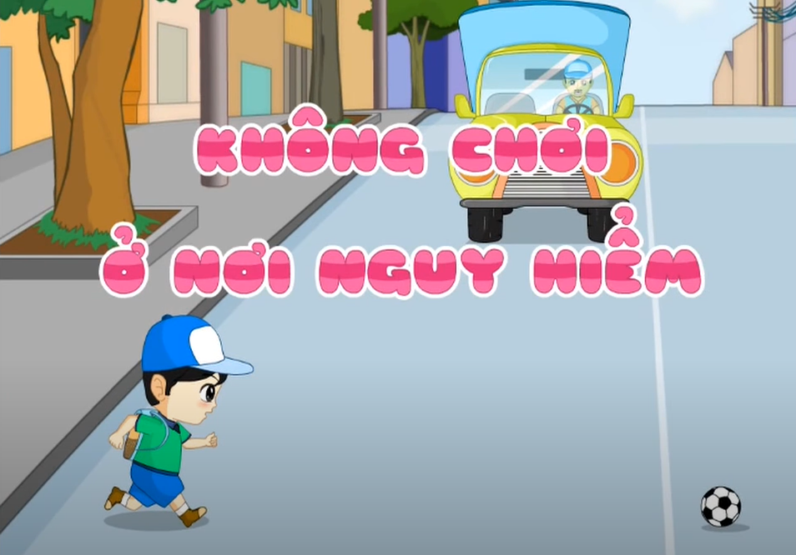  (Video youtube:  https://www.youtube.com/watch?v=jak70P8-gJA  + GV nêu câu hỏi trong video các bạn nhỏ chơi đá bóng ở đâu?  + Em sẽ khuyên các bạn nhỏ điều gì?  - Nhắc nhở các em: Không nên chơi ở những nơi nguy hiểm như: Ao hồ, sông ngòi, gần những tiết bị dẫn truyền điện hay trên đường phố.  - Nhận xét, tuyên dương  - Nhận xét tiết học, dặt dò bài về nhà. | - HS tham gia để vận dụng kiến thức đã học vào thực tiễn.  - HS quan sát video.  + Trả lời các câu hỏi.  - Lắng nghe, rút kinh nghiệm.
IV. ĐIỀU CHỈNH SAU BÀI DẠY:

Thứ Hai ngày 24 tháng 2 năm 2025
KẾ HOẠCH BÀI DẠY
MÔN:TỰ NHIÊN VÀ XÃ HỘI
CHỦ ĐỀ 5: CON NGƯỜI VÀ SỨC KHỎE
Bài 15: CƠ QUAN TIÊU HÓA (TT)

I. YÊU CẦU CẦN ĐẠT:
1. Năng lực đặc thù: Sau khi học, học sinh sẽ:
- Trình bày được một số việc cần làm hoặc cần tránh để giữ gìn, bảo vệ cơ quan tiêu hoá.
- Luyện tập và mở rộng hiểu biết về một số việc cần làm hoặc cần tránh để bảo vệ cơ quan tiêu hoá.
- HS có ý thức thay đổi thói quen ăn uống để bảo vệ cơ quan tiêu hoá.
- Vận dụng những kiến thức đã học để nhắc nhở các bạn không nên nói chuyện, cười đùa trong khi ăn.
2. Năng lực chung.
- Năng lực tự chủ, tự học: Có biểu hiện chú ý học tập, tự giác tìm hiểu bài để hoàn thành tốt nội dung tiết học.
- Năng lực giải quyết vấn đề và sáng tạo: Thực hiện được một số việc cần làm hoặc cần tránh để giữ gìn, bảo vệ cơ quan tiêu hóa. Có biểu hiện tích cực, sáng tạo trong các hoạt động học tập, trò chơi, vận dụng.
- Năng lực giao tiếp và hợp tác: Có biểu hiện tích cực, sôi nổi và nhiệt tình trong hoạt động nhóm. Có khả năng trình bày, thuyết trình… trong các hoạt động học tập.
3. Phẩm chất.
- Phẩm chất chăm chỉ: Có tinh thần chăm chỉ học tập, luôn tự giác tìm hiểu bài.
- Phẩm chất trách nhiệm: Giữ trật tự, biết lắng nghe, học tập nghiêm túc.
II. ĐỒ DÙNG DẠY HỌC
- Kế hoạch bài dạy, bài giảng Power point.
- SGK và các thiết bị, học liệu phụ vụ cho tiết dạy.

III. HOẠT ĐỘNG DẠY HỌC
TG | Hoạt động của giáo viên | Hoạt động của học sinh
 | 1. Khởi động:
 | - GV tổ chức cho HS chơi trò “ Vượt chướng ngại vật”  - Cách chơi: GV chiếu một số câu hỏi, HS chọn đáp án và viết vào bảng con. Giơ bảng khi có hiệu lệnh.  - GV tổ chức cho HS chơi  Gợi ý câu hỏi:  Câu 1: Quá trình tiêu hoá gồm 3 giai đoạn (lấy vào, tiêu hoá, thải ra).  - Đúng  - Sai  Câu 2: Ở dạ dày, thức ăn được nhào trộn, nghiền nát thành dạng lỏng. Một phần thức ăn được dịch vị biến đổi thành chất dinh dưỡng.  - Đúng  - Sai  Câu 3: Cơ quan tiêu hoá có chức năng biến đổi thức ăn thành các chất dinh dưỡng nuôi cơ thể và thải các chất cặn bã ra ngoài.  - Đúng  - Sai  - GV nhận xét, tuyên dương.  - GV dẫn dắt vào bài mới: Ở tiết học trước cô trò ta đã tìm hiểu về chức năng của cơ quan tiêu hoá. Hôm nay cô trò mình tiếp tục tìm hiểu về “Cơ quan tiêu hoá” tiết 3. | - HS lắng nghe, quan sát  - HS tham gia trò chơi.  - HS trả lời  Câu 1: Đáp án B  Câu 2: Đáp án A  Câu 3: Đáp án B  - HS lắng nghe.  - 2 HS đọc tên bài, cả lớp ghi vở.
 | 2. Khám phá:
 | Bảo vệ cơ quan tiêu hoá  Hoạt động 6. Tìm hiểu về những việc cần làm hoặc cần tránh để bảo vệ cơ quan tiêu hoá  - GV mời HS đọc yêu cầu đề bài.  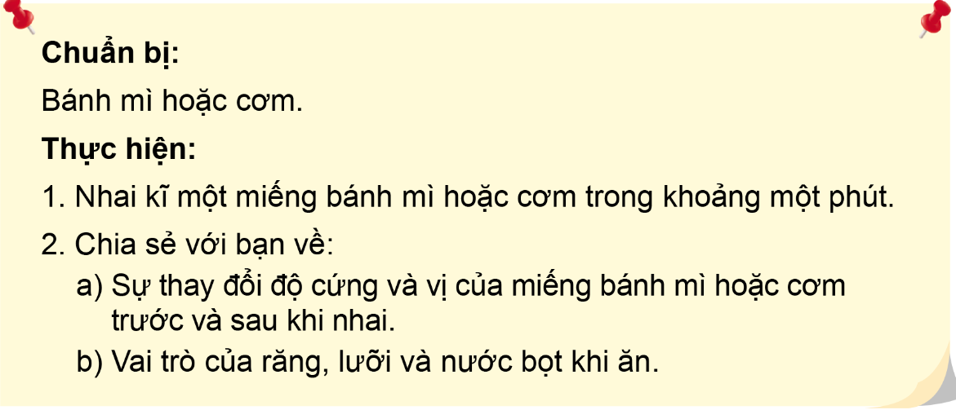  - GV chia lớp thành các nhóm. Phát cho mỗi nhóm một chiếc bánh mì hoặc cơm. Yêu cầu HS trong nhóm nhai kĩ khoảng một phút.  - Tiếp theo, trưởng nhóm điều khiển các bạn chia sẻ về:  + Sự thay đổi độ cứng và vị của miếng bánh mì hoặc cơm trước và sau khi nhai.  + Vai trò của răng, lưỡi và nước bọt khi ăn.  - GV gọi đại diện nhóm trình bày.  - GV mời đại diện nhóm khác nhận xét.  - GV nhận xét chung, tuyên dương.  - GV chốt hoạt động và mời HS đọc lại.  Ở khoang miệng, thức ăn được nghiền nhỏ, nhào trộn, tẩm ướp. Khi nhai kĩ, nước bọt sẽ giúp biến đổi một lượng nhỏ thức ăn chứa chất bột như bánh mì, cơm, ... thành đường. | - 1 Học sinh đọc yêu cầu bài.  - HS trong nhóm nhận bánh mì hoặc cơm, nhai và cảm nhận.  - HS thảo luận nhóm và chia sẻ.  - Đại diện nhóm trình bày.  - Đại diện nhóm khác nhận xét, bổ sung.  - Lắng nghe rút kinh nghiệm.  - HS đọc lời con ong ở trang 85 SGK.
 | 3. Luyện tập:
 | Hoạt động 7. Chơi trò chơi “Hỏi – đáp”  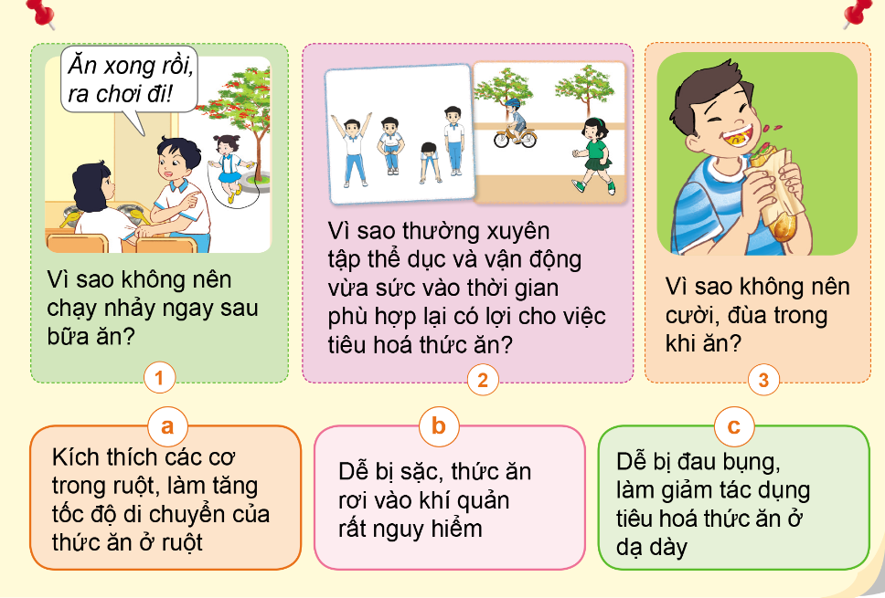  - GV chiếu khung hình như SGK trang 87.  - Gọi HS lên bảng chỉ và nói nội dung của mỗi khung hình.  - GV tổ chức HS chơi trò “Hỏi – Đáp”  * Cách chơi: GV chia lớp thành hai đôi. Đội trưởng lên bốc thăm xem đội nào được hỏi trước. (Ví dụ: Đội 1 được hỏi trước sẽ cử người nêu câu hỏi, đội 2 cử người trả lời. Nếu trả lời đúng, đội 2 lại nêu câu hỏi để đội 1 trả lời). Ngoài 3 câu hỏi ở SGK, các đội cần chuẩn bị thêm các câu hỏi “Hỏi – đáp” khác để đố đội bạn. Đội nào “hỏi” nhanh, “đáp” đúng và đưa thêm được nhiều câu hỏi hơn là đội thắng cuộc. (Ví dụ: Vì sao không nên ăn quá no?)  + Lớp bầu 3 bạn làm trọng tài để điều khiển và theo dõi các đội chơi.  + 2 đội có 2 phút để chuẩn bị. Ghi nhớ nội dung câu hỏi, trả lời trong SGK và chuẩn bị thêm các câu hỏi – đáp khác.  - GV tổ chức cho HS tham gia trò chơi.  - GV nhận xét, tuyên dương. | - HS quan sát  - 1,2 HS lên bảng, cả lớp lắng nghe, quan sát.  - HS lắng nghe  - HS lắng nghe  - 3 HS làm trọng tài điều khiển trò chơi và theo dõi các đội chơi.  - 2 đội chuẩn bị các câu hỏi – đáp  - HS tham gia trò chơi  - HS lắng nghe
 | Hoạt động 8: Chia sẻ về sự cần thiết phải thay đổi thói quen trong ăn uống để bảo vệ cơ quan tiêu hóa.  - GV chiếu câu hỏi, gọi HS đọc.  Em cần thay đổi thói quen nào trong ăn uống để bảo vệ cơ quan tiêu hóa? Vì sao?  - GV tổ chức HS thảo luận nhóm 4.  - Gọi đại diện nhóm trình bày.  - Gọi đại diện nhóm khác nhận xét.  - GV nhận xét, tuyên dương. | - 1,2 HS đọc, cả lớp quan sát  - HS thảo luận nhóm 4  - Đại diện nhóm trình bày.  + HS chia sẻ về những thói quen các em ăn uống chưa tốt như ăn không đúng giờ, ăn quá no, ... Giải thích được lí do vì sao cần thay đổi.  - Đại diện nhóm khác nhận xét.  - HS lắng nghe.
 | 4. Vận dụng.
 | Hoạt động 9: Xử lí tình huống  Em sẽ khuyên các bạn thế nào, nếu các bạn cười đùa trong khi ăn?  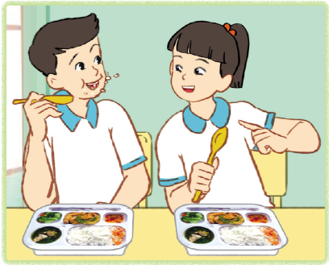  - Gọi HS đọc yêu cầu của bài.  - GV tổ chức HS thảo luận nhóm đôi.  - Gọi đại diện nhóm trình bày  - Gọi đại diện nhóm khác nhận xét.  - GV nhận xét, tuyên dương.  - Gọi HS đọc lời con ong SGK trang 87.  - Nhận xét tiết học, dặn dò HS chuẩn bị bài sau. | - HS quan sát  - HS đọc đề bài  - Nhóm trưởng điều hành nhóm:  Yêu cầu thành viên nghiên cứu tình huống, phân vai và tổ chức đóng vai trong nhóm.  - Một đến hai nhóm lên bảng đóng vai, đưa ra lời khuyên cho các bạn.  - Đại diện nhóm nhận xét.  - HS đọc: Các bạn nhớ tập cho mình thói quen ăn đúng giờ, ăn đủ bữa, không ăn quá no; ăn chậm, nhai kĩ; thường xuyên tập thể dục và vận động vừa sức.  - HS lắng nghe
IV. ĐIỀU CHỈNH SAU BÀI DẠY:

Thứ Ba ngày 25 tháng 2 năm 2025
KẾ HOẠCH BÀI DẠY
MÔN:TOÁN
Bài 75: THÁNG - NĂM
I. YÊU CẦU CẦN ĐẠT:
1. Năng lực đặc thù:
- Ôn tập xác định ngày trong tuần, ngày trong tháng. Xác định được một năm có 12 tháng, số ngày có trong mỗi tháng trong năm.
- Vận dụng được cách xem ngày, tháng vào thực tế.
- Phát triển năng lực lập luận, tư duy toán học và năng lực giao tiếp toán học
2. Năng lực chung.
- Năng lực tự chủ, tự học: Chủ động học tập, tìm hiểu nội dung bài học. Biết lắng nghe và trả lời nội dung trong bài học.
- Năng lực giải quyết vấn đề và sáng tạo: tham gia tích cực trò chơi, vận dụng.
- Năng lực giao tiếp và hợp tác: Thực hiện tốt nhiệm vụ trong hoạt động nhóm.
3. Phẩm chất.
- Phẩm chất nhân ái: Có ý thức giúp đỡ lẫn nhau trong hoạt động nhóm để hoàn thành nhiệm vụ.
- Phẩm chất chăm chỉ: Chăm chỉ suy nghĩ, trả lời câu hỏi; làm tốt các bài tập.
- Phẩm chất trách nhiệm: Giữ trật tự, biết lắng nghe, học tập nghiêm túc.
II. ĐỒ DÙNG DẠY HỌC
- Kế hoạch bài dạy, bài giảng Power point.
- SGK và các thiết bị, học liệu phụ vụ cho tiết dạy (tờ lịch các tháng trong 1 năm).

III. HOẠT ĐỘNG DẠY HỌC
TG | Hoạt động của giáo viên | Hoạt động của học sinh
 | 1. Khởi động:
 | - GV tổ chức trò chơi: Ai nhanh – Ai đúng về tuần lễ, ngày, tháng.  + Câu 1: 1 tuần có bao nhiêu ngày? Kể tên các thứ trong 1 tuần?  + Câu 2: Một tháng có bao nhiêu ngày?  - GV nhận xét, tuyên dương.  - GV dẫn dắt vào bài mới. | - HS tham gia chơi trò chơi.  - 1 tuần có 7 ngày. Các thứ trong 1 tuần: Thứ hai, thứ ba, thứ tư, thứ năm, thứ sáu, thứ bảy, chủ nhật.  - Một tháng có 30 hoặc 31 ngày, riêng tháng 2 có 28 hoặc 29 ngày.
 | 2. Khám phá kiến thức mới:
 | a. Giới thiệu số tháng trong một năm và số ngày trong tháng (Làm việc CN)  - GV giới thiệu tờ lịch trong sách giáo khoa.  - Yêu cầu HS quan sát tờ lịch năm 2023 trong sách giáo khoa và trả lời câu hỏi:  + Một năm có bao nhiêu tháng?  + Đó là những tháng nào?  - GV mời 2 HS đọc lại các tháng trong một năm.  - GV nhận xét, tuyên dương HS.  b. Giới thiệu số ngày trong một tháng  (Làm việc nhóm 4)  - Chia lớp thành các nhóm 4, thảo luận và trả lời theo đề bài.  + GV yêu cầu HS quan sát lịch năm 2023 ở sách giáo khoa, thảo luận và tìm số ngày trong từng tháng (từ tháng 1 đến tháng 12), điền vào bảng.  + Tháng 1 có bao nhiêu ngày?  + Tháng 2 có bao nhiêu ngày? ...  - GV gọi các nhóm báo cáo kết quả.  - GV mời nhóm khác nhận xét, bổ sung.  - Giáo viên kết luận và giới thiệu thêm: Những năm nhuận, tháng hai có 29 ngày.  *Lưu ý giúp đỡ đối tượng M1, M2 nhận biết số ngày của mỗi tháng.  - GV YC HS quan sát tờ lịch tháng 1.  + Kể tên các ngày thứ hai trong tháng 1?  + Ngày 20 tháng 1 là thứ mấy?  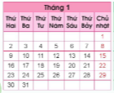  - GV YC HS quan sát tờ lịch tháng 5.  + Ngày 1 tháng 5 là thứ mấy?  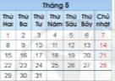  - GV nhận xét, tuyên dương HS. | - HS quan sát và trả lời câu hỏi:  - 1 năm có 12 tháng  - Đó là tháng: Tháng Một, tháng Hai, tháng Ba, tháng Tư, tháng Năm, tháng Sáu, tháng Bảy, tháng Tám, tháng Chín, tháng Mười, tháng Mười một, tháng Mười hai.  - 2 HS đọc lại các tháng.  - HS lắng nghe.  - HS làm việc nhóm 4 theo yêu cầu.  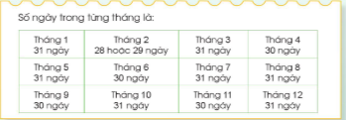  - Đại diện các nhóm báo cáo kết quả.  - HS khác nhận xét, bổ sung.  - HS quan sát và trả lời cá nhân  - Các ngày thứ hai: 2, 9, 16, 23, 30.  - Ngày 20 tháng 1 là thứ sáu.  - HS quan sát tờ lịch tháng 5.  - Ngày 1 tháng 5 là thứ Hai.  - HS lắng nghe.
 | 3. Luyện tập:
 | Bài 1: Trả lời các câu hỏi? (Làm việc cá nhân)  - GV gọi HS đọc đề bài  - GV hỏi:  a. Bây giờ đang là tháng mấy? Tháng này có bao nhiêu ngày?  b. Những tháng nào trong năm có 30 ngày?  c. Những tháng nào trong năm có 31 ngày?  - GV mời HS nhận xét.  - GV nhận xét, tuyên dương HS.  Bài 2: Xem hai tờ lịch sau và trả lời các câu hỏi (Làm việc nhóm đôi)  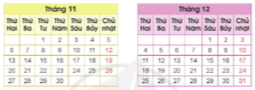  - GV gọi HS đọc đề bài  - GV yêu cầu HS làm việc nhóm 2, thảo luận và trả lời câu hỏi ( 1 bạn hỏi – 1 bạn trả lời)  a. Tháng 11 có bao nhiêu ngày? Tháng 12 có bao nhiêu ngày?  b. Ngày 20 tháng 11 là thứ mấy?  c. Ngày cuối cùng của tháng 12 là thứ mấy?  d. Các ngày Chủ nhật của tháng 12 là những ngày nào?  - GV gọi các nhóm báo cáo kết quả  - GV gọi các nhóm khác nhận xét.  - GV nhận xét chúng, tuyên dương HS.  Bài 3: (Làm việc chung cả lớp)  - GV gọi HS đọc đề bài  - GV hướng dẫn HS cách tính đếm theo ngày:  a. Một triển lãm tranh diễn ra từ ngày 25 tháng 8 đến hết ngày 30 tháng 8. Hỏi triển lãm tranh đó diễn ra trong bao nhiêu ngày?  b. Hội chợ Xuân diễn ra trong 1 tuần bắt đầu từ ngày 9 tháng 1. Hỏi hội chợ đó kết thúc vào ngày nào?  - GV mời HS nhận xét.  - GV nhận xét, tuyên dương HS. | - 1 HS đọc đề bài.  - HS trả lời miệng  + Bây giờ đang là tháng 3. Tháng 3 có 31 ngày.  + Những tháng có 30 ngày là: Tháng 4, tháng 6, tháng 9, tháng 11.  + Những tháng có 31 ngày là: Tháng 1, tháng 3, tháng 5, tháng 7, tháng 8, tháng 10, tháng 12.  - HS khác nhận xét bạn.  - 1 HS đọc đề bài.  - HS làm việc nhóm theo yêu cầu.  a. Tháng 11 có 30 ngày. Tháng 12 có 31 ngày.  b. Ngày 20 tháng 11 là thứ Hai.  c. Ngày cuối cùng của tháng 12 là Chủ nhật.  d. Các ngày Chủ nhật của tháng 12 là ngày: 3, 10, 17, 24, 31.  - Các nhóm báo cáo kết quả.  - HS nhận xét.  - HS lắng nghe.  - 1 HS đọc đề bài.  - HS suy nghĩ, trả lời miệng.  - Triển lãm tranh đó diễn ra trong 6 ngày.  - Hội chợ đó kết thúc vào ngày 16 tháng 1.  - HS khác nhận xét bạn.  - HS lắng nghe.
 | 4. Vận dụng.
 | Bài 4: Thực hành  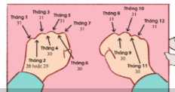  - GV cho HS quan sát tranh  - GV hướng dẫn, thực hành xác định số ngày trong mỗi tháng.  - GV gọi HS lên bảng thực hành xác định số ngày trong mỗi tháng.  - GV mời HS nhận xét.  - GV nhận xét, tuyên dương HS.  - GV nhận xét tiết học. | - HS quan sát tranh.  - HS quan sát và thực hành theo GV.  - 3, 4 HS lên thực hành xác định trên tay.  - HS nhận xét.  - HS lắng nghe.

IV. Điều chỉnh sau bài dạy:

TUẦN 24 Thứ Ba ngày 25 tháng 2 năm 2025
KẾ HOẠCH BÀI DẠY
MÔN:TOÁN
Bài 75: THÁNG – NĂM (TT)
I. YÊU CẦU CẦN ĐẠT:
1. Năng lực đặc thù:
- Ôn tập xác định ngày trong tuần, ngày trong tháng. Xác định được một năm có 12 tháng, số ngày có trong một tháng trong năm.
- Phát triển năng lực lập luận, tư duy toán học và năng lực giao tiếp toán học
2. Năng lực chung.
- Năng lực tự chủ, tự học: Chủ động học tập, tìm hiểu nội dung bài học. Biết lắng nghe và trả lời nội dung trong bài học.
- Năng lực giải quyết vấn đề và sáng tạo: tham gia tích cực trò chơi, vận dụng.
- Năng lực giao tiếp và hợp tác: Thực hiện tốt nhiệm vụ trong hoạt động nhóm.
3. Phẩm chất.
- Phẩm chất nhân ái: Có ý thức giúp đỡ lẫn nhau trong hoạt động nhóm để hoàn thành nhiệm vụ.
- Phẩm chất chăm chỉ: Chăm chỉ suy nghĩ, trả lời câu hỏi; làm tốt các bài tập.
- Phẩm chất trách nhiệm: Giữ trật tự, biết lắng nghe, học tập nghiêm túc.
II. ĐỒ DÙNG DẠY HỌC
- Kế hoạch bài dạy, bài giảng Power point.
- SGK và các thiết bị, học liệu phụ vụ cho tiết dạy.

III. HOẠT ĐỘNG DẠY HỌC
TF | Hoạt động của giáo viên | Hoạt động của học sinh
 | 1. Khởi động:
 | - GV tổ chức trò chơi để khởi động bài học.  + Câu 1: 2 năm là bao nhiêu tháng?  + Câu 2: Tháng nào có 28 hoặc 29 ngày?  - GV Nhận xét, tuyên dương.  - GV dẫn dắt vào bài mới | - HS tham gia trò chơi  + Trả lời: 24 tháng  + Trả lời: tháng 2  - HS lắng nghe.
 | 2. Luyện tập:
 | Bài 2. Xem hai từi lịch sau và trả lời các câu hỏi. (Làm việc nhóm 2)  a) GV cho HS quan sát tờ lịch của tháng 11 và tháng 12.  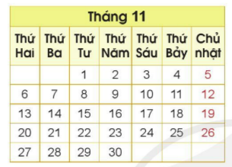  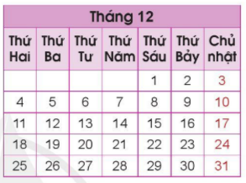  - GV Mời nhóm khác nhận xét.  - GV nhận xét, tuyên dương.  Bài 3: (Làm việc cá nhân)  - GV yêu cầu HS nêu đề bài  - HS đọc thông tin và trả lời câu hỏi.  a, Một hội triển lãm tranh diễn ra từ ngày 25 tháng 8 đến hết ngày 30 tháng 8?  b, Hội chợ Xuân diễn ra trong một tuần bắt đầu từ ngày 9 tháng 1. Hỏi hội chợ đó kết thúc vào ngày nào?  - Yêu cầu học sinh đổi chéo kết quả kiểm tra bạn bên cạnh.  - GV chốt đáp án, nhận xét, tuyên dương. | - HS quan sát lịch và trả lời câu hỏi theo nhóm 2:  ? Tháng 11 có bao nhiêu ngày? Tháng 12 có bao nhiêu ngày?  + Tháng 11 có 30 ngày. Tháng 12 có 31 ngày.  ? Ngày 20 tháng 11 là thứ mấy?  + Là Thứ Hai.  ? Ngày cuối cùng của tháng 12 là thứ mấy?  + Là Chủ nhật.  ? Các ngày Chủ nhật của tháng 12 là những ngày nào?  + Các ngày: 3; 10; 17; 24; 31.  - Đại diện nhóm nhận xét.  - HS nêu yêu cầu bài.  + Hội triển lãm diễn ra trong 5 ngày.  + Hội chợ đó kết thcus vào ngày 16 tháng 1.  - HS đổi chéo kiểm tra.  - HS nhận xét bài bạn.  - HS lắng nghe.
 | 3. Vận dụng.
 | - GV yêu cầu HS quan sát tranh.  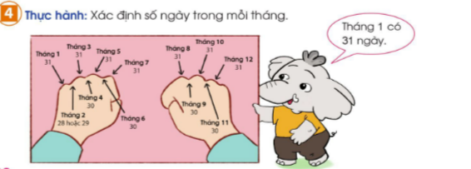  - Yêu cầu học sinh thực hành theo hướng dẫn của GV để xác định số ngày trong mỗi tháng.  - Yêu cầu học sinh nêu:  + Các tháng có 30 ngày?  + Các tháng có 31 ngày?  + Tháng có 28 hoặc 29 ngày?  - GV Nhận xét, tuyên dương.  * | - HS nêu yêu cầu bài 4.  - HS quan sát tranh  - HS thực hành theo hướng dẫn của GV.  - Xác định số ngày trong mỗi tháng.  + Tháng có 30 ngày: Tháng 4, 6, 9, 11.  + Tháng có 31 ngày: Tháng 1, 3, 5, 7, 8, 10, 12.  + Các tháng có 28 hoặc 29 ngày: Tháng 2.  - HS nhận xét.
IV. ĐIỀU CHỈNH SAU BÀI DẠY:

Thứ Ba ngày 25 tháng 2 năm 2025
KẾ HOẠCH BÀI DẠY
MÔN:TIẾNG VIỆT
CHỦ ĐIỂM: CUỘC SỐNG ĐÔ THỊ
Bài 03: NGHE - VIẾT: CHIỀU TRÊN THÀNH PHỐ VINH
PHÂN BIỆT CH/TR, T/CH (T3)
I. YÊU CẦU CẦN ĐẠT:
1. Năng lực đặc thù:
- Nghe-viết đúng chính tả bài “Chiều trên thành phố Vinh”.
- Làm đúng BT điền chữ ch/tr hoặc t/ch để hoàn thiện tiếng; tìm tiếng bắt đầu bằng tr/ch hoặc có vần it/ich.
- Phát triển năng lực văn học: Cảm nhận được cái hay, cái đẹp của những câu thơ, câu văn trong các bài tập.
2. Năng lực chung.
- Năng lực tự chủ, tự học: lắng nghe, luyện tập viết đúng, đẹp và hoàn thành.
- Năng lực giải quyết vấn đề và sáng tạo: tham gia trò chơi, vận dụng.
- Năng lực giao tiếp và hợp tác: Biết nhận xét, trao đổi về cách viết các chữ hoa.
3. Phẩm chất.
- Phẩm chất chăm chỉ: Chăm chỉ luyện viết, rèn tính cẩn thận, óc thẩm mỹ khi trình bày bài viết.
- Phẩm chất trách nhiệm: Giữ trật tự, học tập nghiêm túc.
II. ĐỒ DÙNG DẠY HỌC.
- Kế hoạch bài dạy, bài giảng Power point.
- SGK và các thiết bị, học liệu phụ vụ cho tiết dạy.

III. HOẠT ĐỘNG DẠY HỌC.
TG | Hoạt động của giáo viên | Hoạt động của học sinh
 | 1. Khởi động:
 | - GV cho HS xem một số hình ảnh về cảnh buổi chiều trên thành phố Vinh.  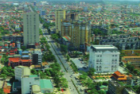  + Câu 1: Em đã bao giờ được đến thành phố Vinh chưa?  + Câu 2: Qua các hình ảnh vừa rồi, em thấy thành phố Vinh vào buổi chiều như thế nào?  + GV nhận xét, tuyên dương.  - GV dẫn dắt vào bài mới | - HS quan sát và trả lời câu hỏi theo cảm nhận của mình.  - HS lắng nghe.
 | 2. Khám phá.
 | Hoạt động: Nghe – viết.  a) Chuẩn bị:  - GV đọc bài mẫu đoạn viết “Chiều trên thành phố Vinh”.  - Gọi HS đọc  - Gọi HS nhận xét.  - GV yêu cầu HS phát hiện những từ các em dễ viết sai chính tả (Ví dụ: rót mật, sắc vàng, trầm mặc, thoảng)  - GV yêu cầu HS viết nháp các từ đã nêu.  - GV quan sát, nhận xét, sửa sai cho HS.  - GV hướng dẫn cách viết:  Tên bài viết cân đối ở giữa, đầu dòng lùi vào 1 ô. Đoạn viết gồm 4 câu. Trong đoạn viết có dấu chấm, dấu phẩy. Chú ý viết hoa chữ cái đầu đoạn văn, tên riêng và sau dấu chấm.  - Yêu cầu cả lớp đọc thầm đoạn viết.  b) Viết bài:  - GV đọc cho HS viết. (Chú ý đọc chậm từng cụm từ. Mỗi cụm từ đọc 3 lần)  - GV bao quát HS, chú ý các HS viết chậm, mắc lỗi để kịp thời động viên, uốn nắn.  c) Sửa bài:  - GV yêu cầu HS đổi vở soát lỗi.  - GV đọc lại để HS soát lỗi.  - Chiếu bài một số bài HS. Gọi HS nhận xét bài viết của bạn. Gợi ý:  + Nội dung bài viết  + Chữ viết  + Cách trình bày.  - GV nhận xét, tuyên dương. | - HS lắng nghe  - 1, 2 HS đọc, cả lớp đọc thầm theo.  - HS phát hiện các từ dễ viết sai.  - HS lắng nghe  - Cả lớp đọc thầm  - HS lắng nghe và viết bài vào vở.  - HS đổi vở soát lỗi (gạch chân từ viết sai bằng bút chì. Yêu cầu bạn viết lại cho đúng ra lề vở hoặc cuối bài)  - HS quan sát và nhận xét bài viết của bạn.  - HS lắng nghe, rút kinh nghiệm.  - HS nộp bài.
 | 3. Luyện tập.
 | Bài 2: Chọn chữ phù hợp với ô trống.  (GV chọn bài tập phù hợp tùy từng địa phương.)  a) Chữ ch hay tr?  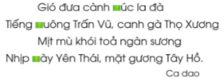  - Gọi HS đọc yêu cầu của bài.  - Bài yêu cầu gì?  - Yêu cầu HS thảo luận nhóm đôi làm bài tập vào vở.  - Gọi đại diện nhóm trình bày  - Mời các nhóm nhận xét.  - GV nhận xét, chốt đáp án.  Gió đưa cành trúc la đà  Tiếng chuông Trấn Vũ, canh gà Thọ Xương  Mịt mù khói tỏa ngàn sương  Nhịp chày Yên Thái, mặt gương Tây Hồ.  - Yêu cầu cả lớp đọc đồng thanh lại bài ca dao, sửa lại bài theo đúng đáp án.  b) Chữ t hay ch?  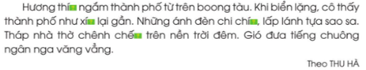  - Gọi HS đọc yêu cầu của bài.  - Bài yêu cầu gì?  - Yêu cầu HS thảo luận nhóm đôi làm bài tập vào vở.  - Gọi đại diện nhóm trình bày  - Mời các nhóm nhận xét.  - GV nhận xét, chốt đáp án.  Hương thích ngắm thành phố từ trên boong tàu. Khi biển lặng, cô thấy thành phố như xít lại gần. Những ánh đèn chi chít, lấp lánh tựa sao sa. Tháp nhà thờ chênh chếch trên nền trời đêm. Gió đưa tiếng chuông ngân nga văng vẳng.  - - Yêu cầu cả lớp đọc đồng thanh lại đoạn văn hoàn chỉnh, sửa lại bài theo đúng đáp án. | - HS quan sát  - HS đọc bài  - HS trả lời  - HS thảo luận nhóm và làm bài  - Đại diện nhóm trình bày  - Đại diện nhóm nhận xét  - HS quan sát  - HS sửa bài theo đáp án.  - HS quan sát  - HS đọc bài  - HS trả lời  - HS thảo luận nhóm và làm bài vào vở.  - Đại diện nhóm trình bày  - Đại diện nhóm nhận xét  - HS quan sát  - HS sửa bài theo đáp án.
 | Bài 3: Tìm từ ngữ.  (GV chọn bài tập phù hợp tùy từng địa phương.)  a) Chứa tiếng bắt đầu bằng ch hoặc tr, có nghĩa như sau:  - Đồ dùng bằng bông, len, dạ, vải, … đắp lên người khi ngủ cho ấm.  - Cây cùng họ với cam, quả có nước chua, dùng làm gia vị hay pha nước uống.  - Tác phẩm nghệ thuật được thể hiện bằng đường nét và màu sắc.  - Gọi HS đọc yêu cầu của bài.  - GV tổ chức cho HS chơi trò hỏi đáp nhanh:  Một bạn hỏi một bạn trả lời, cho đến khi có các câu trả lời đúng cho các câu hỏi.  - GV nhận xét, chốt đáp án. Tuyên dương học sinh.  ĐÁP ÁN: Cái chăn, cây chanh, bức tranh.  - Yêu cầu cả lớp sửa bài theo đáp án đúng.  b) Chứa tiếng có vần it hoặc ich, có nghĩa như sau:  - (Tiếng cười) nhỏ, liên tục, biểu lộ sự thích thú.  - (Tiếng khóc) nhỏ và rời rạc, xen với tiếng xịt mũi.  - Có thái độ nhã nhặn, lễ độ.  - Gọi HS đọc yêu cầu của bài.  - GV tổ chức cho HS chơi trò hỏi đáp nhanh:  Một bạn hỏi một bạn trả lời, cho đến khi có các câu trả lời đúng cho các câu hỏi.  - GV nhận xét, chốt đáp án. Tuyên dương học sinh.  ĐÁP ÁN: Khúc khích, thút thít, lịch sự.  - Yêu cầu cả lớp sửa bài theo đáp án đúng. | - HS quan sát  - HS đọc bài  - HS lắng nghe và chơi trò chơi.  - HS lắng nghe  - HS sửa bài theo đáp án  - HS quan sát  - HS đọc bài  - HS lắng nghe và chơi trò chơi.  - HS lắng nghe  - HS sửa bài theo đáp án
 | 4. Vận dụng.
 | - GV tổ chức vận dụng để củng cố kiến thức và vận dụng bài học vào tực tiễn cho học sinh.  + Cho HS quan sát một số bài viết đẹp từ những học sinh khác.  + GV nêu câu hỏi trao đổi để nhận xét bài viết và học tập cách viết.  - Nhận xét, tuyên dương  - Nhận xét tiết học, dặt dò bài về nhà. | - HS tham gia để vận dụng kiến thức đã học vào thực tiễn.  - HS quan sát các bài viết mẫu.  + HS trao đổi, nhận xét cùng GV.  - Lắng nghe, rút kinh nghiệm.
IV. ĐIỀU CHỈNH SAU BÀI DẠY:

TUẦN 24 Thứ Ba ngày 25 tháng 2 năm 2025
KẾ HOẠCH BÀI DẠY
MÔN:ĐẠO ĐỨC
CHỦ ĐỀ 6: EM KHÁM PHÁ BẢN THÂN
Bài 08: EM HOÀN THIỆN BẢN THÂN (T2)

I. YÊU CẦU CẦN ĐẠT:
1. Năng lực đặc thù: Sau bài học, học sinh sẽ:
- Nhận xét được việc rèn luyện để phát huy điểm mạnh và khắc phục điểm yếu của các bạn.
- Nêu được cách ứng xử phù hợp nhằm rèn luyện để phát huy điểm mạnh và khắc phục điểm yếu của bản thân.
2. Năng lực chung.
- Năng lực tự chủ, tự học: Biết quan sát các tình huống để tự học tập, rèn luyện phát huy điểm mạnh và khắc phục điểm yếu của bản thân.
- Năng lực giải quyết vấn đề và sáng tạo: Biết phân tích tình huống, đưa ra cách xử lí phù hợp, sáng tạo.
- Năng lực giao tiếp và hợp tác: Biết chia sẻ, trao đổi, trình bày trong hoạt động nhóm.
3. Phẩm chất.
- Phẩm chất yêu nước: Có biểu hiện yêu nước qua thái độ nghiêm túc khi quan sát tranh, tìm hiểu vẻ đẹp và sự phát triển của đất nước.
- Phẩm chất nhân ái: Có ý thức giúp đỡ lẫn nhau trong hoạt động nhóm để hoàn thành nhiệm vụ.
- Phẩm chất chăm chỉ: Chăm chỉ quan sát, suy nghĩ, trả lời câu hỏi.
- Phẩm chất trách nhiệm: Giữ trật tự, biết lắng nghe, học tập nghiêm túc.
II. ĐỒ DÙNG DẠY HỌC
- Kế hoạch bài dạy, bài giảng Power point.
- SGK và các thiết bị, học liệu phục vụ cho tiết dạy.

III. HOẠT ĐỘNG DẠY HỌC
TG | Hoạt động của giáo viên | Hoạt động của học sinh
 | 1. Khởi động:
 | - GV mời HS cùng nêu và trao đổi về các cách để tự đánh giá điểm mạnh, điểm yếu của mình.  - GV Nhận xét, tuyên dương.  - GV dẫn dắt vào bài mới. | - HS nêu các cách để tự đánh giá điểm mạnh, điểm yếu của mình.  - HS lắng nghe.
 | 2. Luyện tập:
 | Hoạt động 1: Đọc tình huống và trả lời câu hỏi (Làm việc theo tổ)  - GV mời HS nêu yêu cầu.  - GV yêu cầu HS thảo luận theo 3 tổ. Mỗi tổ thảo luận một tình huống và đưa ra nhận xét đối với các bạn Vũ, Quyên, và Ký trong các tình huống:  - GV mời các nhóm trình bày.  + Tình huống 1: Thấy giọng của mình quá nhỏ, nghe lại không hay nên Vũ rất ít nói, ngại phát biểu ý kiến. Vũ hỏi Hoàng làm sao có hể nói to, rõ ràng. Hoàng khuyên Vũ nên luyện giọng hằng ngày bằng cách đọc to truyện, thơ,...  + Tình huống 2: Sau khi đạt được giải Nhất trong cuộc thi chạy Hội khỏe Phù Đổng cấp trường, Quyên đã không còn giữ thói quaen chạy bộ mỗi sáng. Khi mẹ hỏi, Quyên bảo: “Cả trường không ai là đối thủ của con thì cần gì phải tập ạ!”.  + Tình huống 3: Quân rủ Ký đến nhờ cô giáo góp ý lựa chọn tiết mục văn nghệ phù hợp với điểm mạnh, điểm yếu của mỗi người. Ký cho rằng điểm mạnh, điểm yếu phải do mình tự nhận ra, không cần hỏi người khác.  - GV mời nhóm khác nhận xét.  - GV nhận xét tuyên dương, sửa sai (nếu có)  Hoạt động 2: Xử lý tình huống (Làm việc cá nhân).  - GV mời HS nêu yêu cầu.  - GV nêu từng tình huống, yêu cầu HS đọc kỹ tình huống và trả lời các câu hỏi.  - GV mời một số HS trình bày.  * Tình huống 1: Nhóm em sẽ diễn kịch vào tuần sau và cần thảo luận để phân công nhiệm vụ trong nhóm. Nhóm trường chọn hình thức bốc thăm ngẫu nhiên để phân vai.  ?  Em sẽ ứng xử như thế nào khi:  + Em nhận được vai phù hợp với điểm mạnh của mình.  + Em nhận được vai lại là điểm yếu của em.  * Tình huống 2:Em sắp tham gia cuộc thi vẽ tranh của trường. Tuy nhiên, em cảm thấy khả năng phối hợp màu sắc của mình chưa tốt.  ?  Em sẽ làm gì khi chỉ còn ba ngày nữa là cuộc thi chính thức diễn ra?  - GV mời các HS khác nhận xét.  - GV nhận xét tuyên dương và kết luận: | - 1 HS nêu yêu cầu.  - Các tổ tiến hành thảo luận, đưa ra nhận xét.  - Đại diện các nhóm trình bày  (Dự đoán:  + Bạn Vũ không nên ngại phát biểu ý kiến và ít nói vì giọng bạn nhỏ và chưa hay. Bạn Vũ nên luyện giọng nhiều hơn bằng cách đọc to truyện và thơ như bạn Hoàng khuyên.  + Bạn Quyên không nên chủ quan về thành tích đã có, nên giữ thói quen luyện tập mỗi ngày để duy trì và nâng cao thành tích của bản thân.  + Điểm mạnh, điểm yếu có nhiều cách để nhận ra. Ngoài việc bản thân tự nhận ra, còn có thể thông qua việc tích cực tham gia các hoạt động, lắng nghe ý kiến từ người thân, thầy cô và bạn bè,...  - Các nhóm khác nhận xét, bổ sung.  - HS lắng nghe, rút kinh nghiệm.  - 1 HS nêu yêu cầu.  - HS đọc kỹ, suy nghĩ trả lời các câu hỏi ở mỗi tình huống.  - Một số HS trình bày:  (Dự đoán:  + HS mạnh dạn nhận vai phù hợp với điểm mạnh của mình. Với vai diễn là điểm yếu, nếu có thời gian HS sẽ cố gắng tập luyện để khắc phục điểm yếu dần dần và nhận vai. Nếu thời gian quá gấp rút, HS sẽ xin phép không nhận vai vì gây ảnh hưởng đến chất lượng của vở kịch.  + HS cố gắng luyện tập cách phối màu và dùng màu cho đẹp và phù hợp. HS có thể nhờ thêm thầy cô, cha mẹ hoặc xem các clip hướng dẫn phối màu trên Internet để luyện tập theo.  - Các HS khác khác nhận xét, bổ sung.  - HS lắng nghe, rút kinh nghiệm
 | 3. Vận dụng.
 | - GV tổ chức cho các tổ thực hành đóng vai các tình huống trong bài tập 1, đưa ra cách xử lí tình huống.  - GV mời HS cùng trao đổi, nhận xét về cách diễn và các xử lí tình huống.  - Nhận xét, tuyên dương | - Các tổ thảo luận, thực hành đóng vai và xử lí 1 tình huống theo sự phân công.  - Cùng trao đổi, chia sẻ với GV.  - HS lắng nghe,rút kinh nghiệm
IV. Điều chỉnh sau bài dạy:
Thứ Ba ngày 25 tháng 2 năm 2025
KẾ HOẠCH BÀI DẠY
MÔN: HOẠT ĐỘNG TRẢI NGHIỆM
Sinh hoạt theo chủ đề: BẢO VỆ MÔI TRƯỜNG

I. YÊU CẦU CẦN ĐẠT:
1. Năng lực đặc thù:
- HS tự tin tham gia biểu diễn các tiết mục văn nghệ về chủ đề Bảo vệ môi trường.
- Nhiệt tình cổ vũ các bạn tham gia biểu diễn.
2. Năng lực chung.
- Năng lực tự chủ, tự học: Tự xây dựng được các tiết mục văn nghệ.
- Năng lực giải quyết vấn đề và sáng tạo: Các tiết mục đúng chủ đề, biểu diễn hay
- Năng lực giao tiếp và hợp tác: Biết chia sẻ với bạn về hiểu biết của mình về các tiết mục văn nghệ đó.
3. Phẩm chất.
- Phẩm chất nhân ái: Tôn trọng bạn, biết lắng nghe bạn.
- Phẩm chất chăm chỉ: Chịu khó, sáng tạo.
- Phẩm chất trách nhiệm: Làm việc tập trung, nghiêm túc, có trách nhiệm trước tập thể lớp.
II.ĐỒ DÙNG DẠY HỌC
- Kế hoạch bài dạy, bài giảng Power point.
- SGK và các thiết bị, học liệu phục vụ cho tiết dạy.

III. HOẠT ĐỘNG DẠY HỌC
TG | Hoạt động của giáo viên | Hoạt động của học sinh
 | 1. Khởi động
 | - GV mở bài hát “Em vẽ môi trường màu xanh” để khởi động bài học.  + GV cùng chia sẻ với HS về nội dung bài hát.  - GV nhận xét, tuyên dương.  - GV dẫn dắt vào bài mới. | - HS lắng nghe.  - HS chia sẻ với GV về nội dung bài hát.  - HS lắng nghe.
 | 2. Luyện tập
 | * Hoạt động 1: Thực hiện phòng, chống ô nhiễm môi trường.  - GV kiểm tra việc chuẩn bị dụng cụ của HS theo kế hoạch tiết trước giao.  - GV tổ chức cho HS thực hiện kế hoạch phòng, chống ô nhiễm môi trường đã xây dựng theo kế hoạch được phân công ở Tuần 23.  * GV nhắc HS chú ý đảm bảo an toàn khi thực hiện kế hoạch và thu dọn đồ dùng gọn gàng để sử dụng cho những lần sau.  Hoạt động 2: Đánh giá kết quả thực hiện nhiệm vụ và chia sẻ cảm xúc của em sau hoạt động:  - GV tổ chức cho các nhóm chia sẻ theo những nội dung:  + Đánh giá kết quả thực hiện nhiệm vụ của nhóm em.  + Những việc em đã làm để tham gia phòng, chống ô nhiễm môi trường?  + Cảm xúc của em sau khi thực hiện công việc đó?  - GV cùng HS nhận xét việc thực hiện của các tổ.  - GV nhận xét chung, tuyên dương.  - GV kết luận: Hiện nay, vấn đề ô nhiễm môi trường đang ngày càng nghiêm trọng. Các em hãy tích cực tham gia vào các hoạt động phù hợp với lứa tuổi. Đồng thời, nhắc nhở mọi người cùng thực hiện các hành động thiết thực như: vứt rác đúng nơi quy định, phân loại rác, trồng nhiều cây xanh, hạn chế sử dụng túi ni lông,... | - HS chuẩn bị dụng cụ đã được phân công.  - HS thực hiện công việc nhóm mình được giao.  - HS ghi nhớ.  - HS chia sẻ.  + Nhóm thực hiện tốt/ khá tốt công việc được giao...  + Những việc em đã làm để tham gia phòng, chống ô nhiễm môi trường: bỏ rác đúng nơi quy định, trồng và chăm sóc cây xanh quanh lớp học cũng như khu vực sinh sống,...  + Em cảm thấy rất vui / việc làm của mình có ý nghĩa với xã hội...  - HS lắng nghe.  - HS theo dõi.  - HS ghi nhớ, 2-3 HS nhắc lại.
 | 3. Vận dụng.
 | - GV nêu yêu cầu và hướng dẫn học sinh về nhà tìm hiểu và đưa ra những ý tưởng để vẽ tranh về chủ đề Phòng, chống ô nhiễm môi trường.  - Nhận xét sau tiết dạy, dặn dò về nhà. | - HS lắng nghe, ghi nhớ.  - HS theo dõi.
IV. ĐIỀU CHỈNH SAU BÀI DẠY:

Thứ Tư ngày 26 tháng 2 năm 2025
KẾ HOẠCH BÀI DẠY
MÔN:TIẾNG VIỆT
CHỦ ĐIỂM: CUỘC SỐNG ĐÔ THỊ
Bài 03: KỂ CHUYỆN: TRẬN BÓNG TRÊN ĐƯỜNG PHỐ (T4)

I. YÊU CẦU CẦN ĐẠT:
1. Năng lực đặc thù:
- Nhớ nội dung câu chuyện đã học, dựa vào tranh minh họa và câu hỏi gợi ý, trả lời được các câu hỏi. Kể lại được từng đoạn truyện bằng lời một nhân vật theo yêu cầu.
- Biết kết hợp lời nói với cử chỉ, điệu bộ, nét mặt trong khi kể chuyện.
- Lắng nghe bạn kể, biết nhận xét đánh giá lời kể của bạn.
- Biết trao đổi cùng bạn về nội dung câu chuyện của bạn và của mình.
- Phát triển năng lực văn học: Biết bày tỏ sự yêu thích các chi tiết thú vị trong câu chuyện; biết đóng vai nhân vật thể hiện những cảm xúc, suy nghĩ của nhân vật trong khi kể.
2. Năng lực chung.
- Năng lực tự chủ, tự học: lắng nghe, kể được câu chuyện theo yêu cầu.
- Năng lực giải quyết vấn đề và sáng tạo: Kể chuyện biết kết hợp cử chỉ hành động, diễn cảm,...
- Năng lực giao tiếp và hợp tác: Lắng nghe, trao đổi với bạn về nội dung câu chuyện của bạn và của mình.
3. Phẩm chất.
- Phẩm chất trách nhiệm: Có ý thức thực hiện luật giao thông và các nguyên tác, quy định trong cộng đồng.
- Phẩm chất chăm chỉ: Chăm chỉ lắng nghe, kể chuyện theo yêu cầu.
- Phẩm chất trách nhiệm: Giữ trật tự, học tập nghiêm túc.
II. ĐỒ DÙNG DẠY HỌC
- Kế hoạch bài dạy, bài giảng Power point.
- SGK và các thiết bị, học liệu phụ vụ cho tiết dạy.

III. HOẠT ĐỘNG DẠY HỌC
TG | Hoạt động của giáo viên | Hoạt động của học sinh
 | 1. Khởi động.
 | - GV mở Video kể chuyện của một HS khác trong lớp, trường hoặc Youtube.  - GV cùng trao đổi với HS về cách kể chuyện, nội dung câu chuyện để tạo niềm tin, mạnh dạn cho HS trong giờ kể chuyện.  - GV nhận xét, tuyên dương  - GV dẫn dắt vào bài mới:  Trong tiết luyện nói hôm nay, các em sẽ nhập vai nhân vật để kể lại truyện. Đó là một nhiệm vụ rất thú vị đấy. Để thực hiện tốt nhiệm vụ này, chúng ta cần phải làm như thế nào? Các em cùng chú ý theo dõi bài học nhé! | - HS quan sát video.  - HS cùng trao đổi với Gv về nội dung, cách kể chuyện có trong vi deo, rút ra những điểm mạnh, điểm yếu từ câu chuyện để rút ra kinh nghiệm cho bản thân chuẩn bị kể chuyện.  - HS lắng nghe
 | 2. Khám phá.
 | 2.1. Kể lại câu chuyện “Trận bóng trên đường phố”.  - GV mời 2 HS đọc lần lượt từng yêu cầu a,b và câu hỏi dưới mỗi tranh.  a) Dựa vào tranh, kể lại đoạn 1 của câu chuyện “Trận bóng trên đường phố” theo lời nhân vật Long.  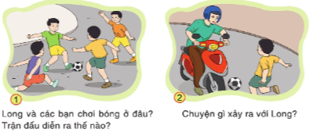  b) Dựa vào tranh, kể lại đoạn 2 và 3 của câu chuyện theo lời nhân vật Quang.  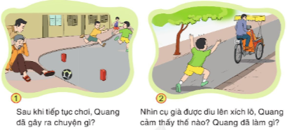  - GV hướng dẫn HS lựa chọn 1 trong 2 yêu cầu.  - GV chia nhóm phù hợp theo số lượng HS lựa chọn các yêu cầu này.  (Các thành viên mỗi nhóm thực hiện cùng một yêu cầu)  - GV gợi ý:  + Khi thực hiện nhập vai nhân vật kể lại truyện cần lưu ý gì?  + Khi đóng vai nhân vật trong truyện, em phải chú ý xưng hô như thế nào?  - GV hướng dẫn HS xác định vai nhân vật sẽ nhập, dựa vào đoạn truyện trong SGK để thay đổi cách xưng hô cho phù hợp. (Thay tên nhân vật, hoặc những từ/cụm từ chỉ nhân vật đó bằng “tôi” hoặc “mình”/”tớ”, ...; thay những từ, cụm từ chỉ số nhiều, trong đó có nhân vật bằng “chúng tôi”/”chúng tớ”, “chúng ta”, ...  2.2. Học sinh xây dựng câu chuyện của mình  - GV hướng dẫn học sinh ghi ra giấy nháp nội dung câu chuyện định kể dựa vào tranh và câu hỏi gợi ý.  - GV mời một số HS lên trình bày.  - Mời HS khác nhận xét.  - GV nhận xét tuyên dương. | - HS đọc yêu cầu bài  - HS lựa chọn 1 trong 2 yêu cầu.  - HS vào nhóm theo nhân vật mình đã chọn.  - HS trả lời theo suy nghĩ của mình.  - HS lắng ngh  - HS thảo luận ghi nhanh ra nháp.  - Đại diện nhóm trình bày.  - Đại diện nhóm nhận xét  - HS lắng nghe
 | 3. Luyện tập.
 | 3.1 Kể chuyện trong nhóm.  - GV tổ chức cho HS kể chuyện theo nhóm 2.  - Mời đại diện các nhóm kể trước lớp.  - Mời HS khác nhận xét.  - GV nhận xét tuyên dương.  3.2. Thi kể chuyện trước lớp.  - GV tổ chức thi kể chuyện.  - Mời HS khác nhận xét.  - GV nhận xét tuyên dương. | - HS kể chuyện theo nhóm 2.  - Các nhóm kể trước lớp.  - Các nhóm khác nhận xét.  - HS thi kể chuyện.  - HS khác nhận xét.  - GV nhận xét tuyên dương.
 | 4. Vận dụng.
 | - GV cho Hs xem một câu chuyện kể của học sinh nơi khác để chia sẻ với học sinh.  - GV trao đổi những về những hoạt động HS yêu thích trong câu chuyện  - GV giao nhiệm vụ HS về nhà kể lại câu chuyện cho người thân nghe.  - Nhận xét, đánh giá tiết dạy. | - HS quan sát video.  - HS cùng trao đổi về câu chuyện được xem.  - HS lắng nghe, về nhà thực hiện.
IV. ĐIỀU CHỈNH SAU BÀI DẠY:

Thứ Năm ngày 27 tháng 2 năm 2025
KẾ HOẠCH BÀI DẠY
MÔN: TIẾNG VIỆT
CHỦ ĐIỂM: CUỘC SỐNG ĐÔ THỊ
Bài 04: CON KÊNH XANH GIỮA LÒNG THÀNH PHỐ (T1+2)

I. YÊU CẦU CẦN ĐẠT:
1. Năng lực đặc thù.
- Đọc trôi chảy toàn bài. Phát âm đúng các từ khó (Ví dụ: Xơ-un, 1977, 2003, 6km) Từ ngữ có âm, vần, thanh HS dễ viết sai. (Ví dụ: là, nặng, làm sống lại, dòng nước,...(MB), rất thanh bình, đã từng, dỡ, đường dẫn nước thải, chuyển đi, hưởng, vẻ đẹp, thiên nhiên (MT,MN).
- Ngắt nghỉ hơi đúng giữa các cụm từ, các câu. Biết thể hiện tình cảm, cảm xúc qua giọng đọc.
- Hiểu những từ ngữ khó (cống hoá, đường cao tốc, ...). Trả lời được các câu hỏi về nội dung bài đọc.
- Hiểu ý nghĩa của bài đọc: Ca ngợi những việc làm thiết thực của con người để góp phần làm cho môi trường sống thêm xanh, sạch, đẹp.
- Phát triển năng lực văn học:
+ Biết trình bày bài viết có tính logic, hệ thống (ví dụ theo diễn biến thời gian)
+ Biết thể hiện suy nghĩ của bản thân về một vấn đề gợi ra văn bản.
2. Năng lực chung.
- Năng lực tự chủ, tự học: lắng nghe, đọc bài và trả lời các câu hỏi. Nêu được nội dung bài.
- Năng lực giải quyết vấn đề và sáng tạo: tham gia trò chơi, vận dụng.
- Năng lực giao tiếp và hợp tác: tham gia đọc trong nhóm, thảo luận nhóm cùng các bạn.
3. Phẩm chất.
- Phẩm chất trách nhiệm: Có ý thức bảo vệ môi trường. Giữ trật tự, học tập nghiêm túc.
- Phẩm chất chăm chỉ: Chăm chỉ đọc bài, trả lời câu hỏi.
II. ĐỒ DÙNG DẠY HỌC
- Kế hoạch bài dạy, bài giảng Power point.
- SGK và các thiết bị, học liệu phụ vụ cho tiết dạy.

III. HOẠT ĐỘNG DẠY HỌC
TG | Hoạt động của giáo viên | Hoạt động của học sinh
 | 1. Khởi động.
 | - GV giới thiệu một số hình ảnh về sự hồi sinh của các dòng sông trên thế giới hoặc các dự án cải tạo một số dòng sông ở Việt Nam.  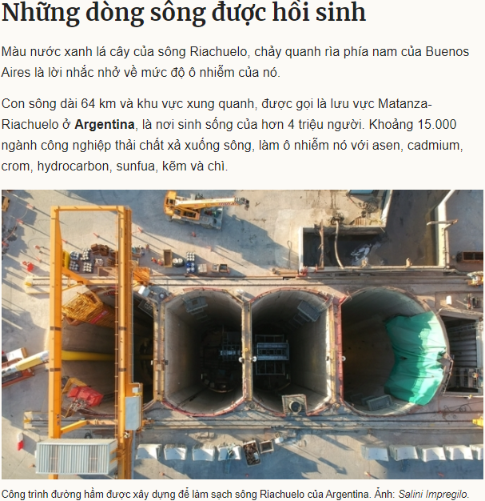  Link tham khảo: https://vnexpress.net/nhung-dong-song-duoc-hoi-sinh-4012052.html  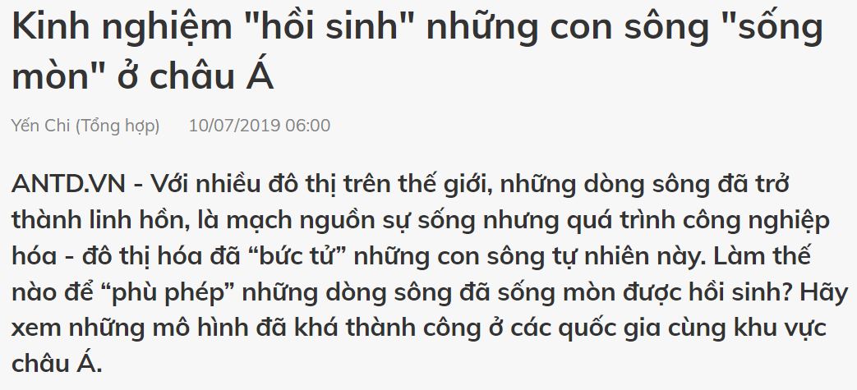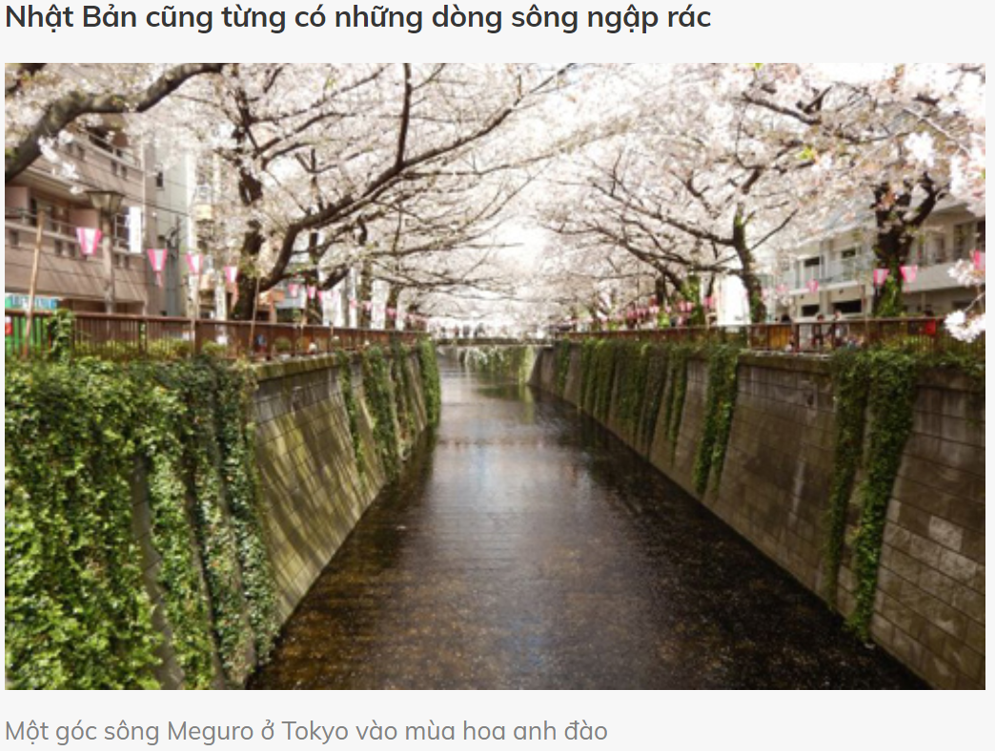  Link tham khảo: https://m.anninhthudo.vn/kinh-nghiem-hoi-sinh-nhung-con-song-song-mon-o-chau-a-post399229.amp  - GV dẫn dắt vào bài mới:  Hồi sinh các dòng sông là việc làm có ý nghĩa quan trọng đối với nhiều quốc gia trên thế giới, nhất là trong bối cảnh vấn đề ô nhiễm môi trường đang diễn ra ở mức báo động trên phạm vi toàn cầu. Tại thủ đô Xơ-un của Hàn Quốc cũng có một dòng kênh được hồi sinh vô cùng kì diệu. Chúng ta sẽ đến với bài học ngày hôm nay “Con kênh xanh giữa lòng thành phố” để biết đến sự hồi sinh kì diệu đó nhé!  - GV ghi tên bài lên bảng, gọi HS đọc. | - HS quan sát ảnh  - HS lắng nghe  - 2HS đọc, cả lớp ghi vở.
 | 2. Khám phá.
 | * Hoạt động 1: Đọc thành tiếng.  - GV đọc mẫu: Đọc diễn cảm, nhấn giọng ở những từ ngữ giàu sức gợi tả, gợi cảm.  - GV HD đọc: Đọc trôi chảy toàn bài, ngắt nghỉ đúng.  - Gọi 1 HS đọc toàn bài.  - GV chia đoạn: (3 đoạn)  + Đoạn 1: Từ đầu đến ô nhiễm nặng. (Con kênh bị ô nhiễm)  + Đoạn 2: Tiếp đến cao tốc nhiều tầng. (Con kênh được cống hoá)  + Đoạn 3: Phần còn lại (Con kênh được làm sạch)  - GV gọi HS đọc nối tiếp theo đoạn.  - Luyện đọc từ khó: Xơ-un, 1977, 2003, 6km, cống hoá, đường cao tốc, …  - Luyện đọc câu:  Để hạn chế mùi hôi từ con kênh/ và để phát triển giao thông,/ năm 1977,/ con kênh được cống hoá.//  Con kênh đã góp phần thay đổi bộ mặt đô thị,/ tạo điều kiện để người dân được tận hưởng/ vẻ đẹp thiên nhiên giữa lòng thành phố.//  - Luyện đọc đoạn: GV tổ chức cho HS luyện đọc đoạn theo nhóm 3.  - GV nhận xét các nhóm.  * Hoạt động 2: Đọc hiểu.  - GV gọi HS đọc và trả lời lần lượt 4 câu hỏi trong sgk. GV nhận xét, tuyên dương.  - GV hỗ trợ HS gặp khó khăn, lưu ý rèn cách trả lời đầy đủ câu.  + Câu 1: Những thông tin sau được nêu ở đoạn nào? Ghép đúng:  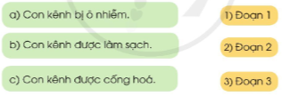  + Câu 2: Người dân được hưởng lợi ích gì khi con kênh ô nhiễm và hai bên bờ được cải tạo thành công viên?  + Câu 3: Theo em, lợi ích nói trên có quan trọng không? Vì sao?  + Câu 4: Bài đọc gợi cho em suy nghĩ gì? Chọn ý em thích:  a) Cần giữ cho môi trường đô thị luôn xanh, sạch, đẹp.  b) Cần làm sạch kênh rạch để hạn chế ô nhiễm mạch nước ngầm.  c) Em mong con kênh (dòng sông) nơi em ở cũng được cải tạo sạch, đẹp  d) Suy nghĩ khác (nêu cụ thể suy nghĩ đó).  - GV mời HS nêu nội dung bài.  - GV Chốt: Bài đọc nói về những nỗ lực của  chính quyền và người dân thủ đô Xơ-un đã làm “hồi sinh” một con kênh sau hàng thế kỉ bị ô nhiễm và nằm im dưới những lớp bê-tông cống hoá. Sự hồi sinh của con kênh giúp cho thành phố thêm xanh, sạch, đẹp và người dân nơi đây được sống gần gũi với thiên nhiên hơn. | - Hs lắng nghe.  - HS lắng nghe cách đọc.  - 1 HS đọc toàn bài.  - HS quan sát  - HS đọc nối tiếp theo đoạn.  - HS đọc từ khó.  - 2-3 HS đọc câu.  - HS luyện đọc theo nhóm 3\  Câu 1:  Câu a. – Đoạn 1  Câu b – Đoạn 3  Câu c – Đoạn 2  Câu 2:  Khi con kênh ô nhiễm được cải tạo, người dân được sống trong bầu không khí trong lành, được tận hưởng vẻ đẹp thiên nhiên giữa lòng thành phố.  Câu 3:  Lợi ích này rất quan  trọng vì vừa giúp cho người dân có chỗ vui chơi, ngắm cảnh; vừa tốt cho sức khoẻ của người dân vì họ được hít thở không khí trong lành,...  Câu 4:  a. Vì điều đó sẽ tốt cho con người, thành phố trở nên đẹp và văn minh hơn.  b. Mạch nước ngầm ảnh hưởng rất lớn đến nguồn nước mà con người sử dụng. Vì vậy, cần làm sạch kênh rạch để hạn chế ô nhiễm mạch nước ngầm.  c. Để mọi người có chỗ vui chơi / để không khí trở nên trong lành.  d. HS trả lời theo suy nghĩ của mình.  - 1 -2 HS nêu nội dung bài theo suy nghĩ của mình.
 | 3. Hoạt động luyện tập
 | 1. Xếp các từ vào nhóm thích hợp (BT1)  - GV yêu cầu HS đọc đề bài.  - GV giao nhiệm vụ làm việc nhóm 2  - GV mời đại diện nhóm trình bày.  - GV mời các nhóm nhận xét.  - GV nhận xét tuyên dương.  - GV hỏi nghĩa của một số từ mà có thể HS chưa rõ để tăng thêm hiệu quả của việc học mở rộng vốn từ.  GV giải thích:  Ví dụ: Tráng lệ: to lớn, đẹp một cách lộng lẫy.  Phát triển: biến đổi hoặc làm cho biến đổi theo chiều hướng tăng, từ ít đến nhiều, hẹp đến rộng, thấp đến cao, đơn giản đến phức tạp…  2. Đặt câu với từ ngữ ở BT1  - GV yêu cầu HS đọc đề bài.  - GV hướng dẫn cách chơi:  Luật chơi: GV tạo các nhóm thi, mỗi nhóm 3 học sinh, thi đặt câu với nhóm khác. Có thể tạo nhóm bằng cách để HS tự chọn thành viên hoặc GV chọn ngẫu nhiên (ví dụ: cứ 3 HS có tên bắt đầu bằng cùng một âm vào một nhóm).  + Lập nhóm giám khảo để đánh giá kết quả cuộc thi.  + Hướng dẫn cách đặt câu: Mỗi học sinh trong nhóm thi đặt 1 câu chứa 1 từ ngữ ở BT 1; câu sau phải lặp lại ít nhất 1 từ ở câu trước.  Ví dụ:  A: Tôi được đi thăm thành phố.  B: Thành phố có công viên.  C: Công viên rất hiện đại.  Hoặc cũng có thể đưa ra yêu cầu các câu có sự liên kết với nhau về nội dung đã  tạo thành một đoạn văn (không nhất thiết câu sau phải lặp lại một từ của câu trước).  Ví dụ:  A: Nghỉ hè, chúng tôi được bố mẹ cho đi thăm thành phố Nha Trang,  B: Ở đó, có công viên Phù Đổng với những trò chơi mạo hiểm rất thú vị.  C: Giá mà khu vui chơi trẻ em trong thị trấn của chúng tôi cũng có những  trò chơi đó thì thích biết bao!  – GV tổ chức trò chơi:  + Lần lượt hai nhóm thị trước lớp (mỗi nhóm có 2 – 3 phút để thực hiện).  + Khi các nhóm trình bày, các bạn còn lại theo dõi, ghi chép và nhận xét kết quả  trả lời của nhóm bạn, khuyến khích sửa lỗi của nhóm bạn (nếu có).  + Nhóm giám khảo nêu ý kiến.  − GV nhận xét và khích lệ HS. | - 1-2 HS đọc yêu cầu bài.  - HS làm việc nhóm 2, thảo luận và trả lời câu hỏi.  - Đại diện nhóm trình bày:  + Từ chỉ sự vật: thị trấn, thị xã, thành phố, đô thị, giao thông, công viên.  + Từ chỉ đặc điểm: thanh bình, thuận tiện, phát triển, hiện đại, ô nhiễm, tráng lệ.  - Đại diện các nhóm nhận xét.  - HS trả lời theo ý hiểu của mình.  - HS lắng nghe và ghi nhớ.  - 1-2 HS đọc yêu cầu bài.  - 2 HS đọc, cả lớp đọc thầm.  - HS làm việc chung cả lớp: suy nghĩ đặt dấu ngoặc kép vào đoạn truyện vui cho phù hợp.  - Một số HS trình bày theo kết quả của mình  - HS quan sát, chữa bài  - HS trả lời: Dùng để đánh dấu từ ngữ hoặc câu văn được trích dẫn.
 | 4. Vận dụng.
 | - GV tổ chức vận dụng để củng cố kiến thức và vận dụng bài học vào tực tiễn cho học sinh.  + Cho HS quan sát video hoạt hình để cùng tìm hiểu nước bẩn do đâu?  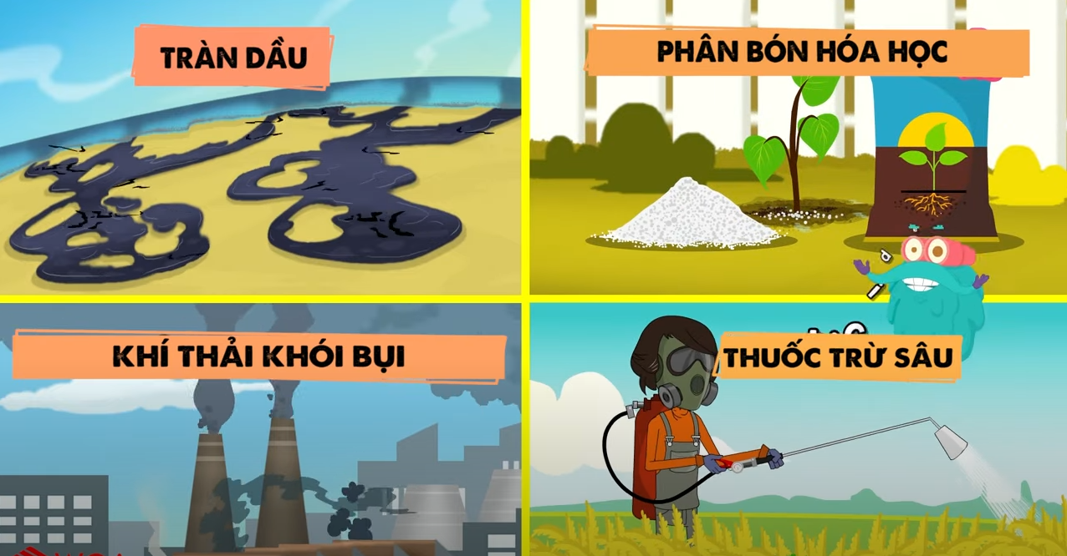  Link: https://www.youtube.com/watch?v=wtLvIk7WbAU  + GV nêu câu hỏi: Qua video vừa rồi, theo em nước bẩn do đâu?  + Vậy chúng ta cần làm gì để bảo về nguồn nước?  - Nhắc nhở các em: Không nên vứt rác bừa bãi xuống sông, suối, ao, hồ, ... điều đó sẽ làm ô nhiễm môi trường và còn gây ra các bệnh nguy hiểm cho chính bản thân chúng ta và những người xung quanh. Hãy có những hành động đẹp, góp phần bảo vệ môi trường thêm xanh, sạch và đẹp hơn mỗi ngày.  - Nhận xét, tuyên dương  - Nhận xét tiết học, dặt dò bài về nhà. | - HS tham gia để vận dụng kiến thức đã học vào thực tiễn.  - HS quan sát video.  + Trả lời các câu hỏi.  - Lắng nghe, rút kinh nghiệm.
IV. ĐIỀU CHỈNH SAU BÀI DẠY:
Thứ Năm ngày 27 tháng 2 năm 2025
KẾ HOẠCH BÀI DẠY
MÔN: TOÁN
Bài 76: EM ÔN LẠI NHỮNG GÌ ĐÃ HỌC (Tt)
I. YÊU CẦU CẦN ĐẠT:
1. Năng lực đặc thù:
- Ôn tập củng cố rèn luyện kĩ năng tổng hợp về đếm, đọc, viết, so sánh các số trong phạm vi 100000, luyện tập về làm tròn số.
- Luyện tập một số kiến thức về hình học và xem đồng hồ, xem lịch
- Vận dụng được các phép tính đã học vào giải quyết một số tình huống gắn với thực tế.
- Phát triển năng lực lập luận, tư duy toán học và năng lực giao tiếp toán học.
2. Năng lực chung.
- Năng lực tự chủ, tự học: Chủ động học tập, tìm hiểu nội dung bài học. Biết lắng nghe và trả lời nội dung trong bài học.
- Năng lực giải quyết vấn đề và sáng tạo: tham gia tích cực trò chơi, vận dụng.
- Năng lực giao tiếp và hợp tác: Thực hiện tốt nhiệm vụ trong hoạt động nhóm.
3. Phẩm chất.
- Phẩm chất nhân ái: Có ý thức giúp đỡ lẫn nhau trong hoạt động nhóm để hoàn thành nhiệm vụ.
- Phẩm chất chăm chỉ: Chăm chỉ suy nghĩ, trả lời câu hỏi; làm tốt các bài tập.
- Phẩm chất trách nhiệm: Giữ trật tự, biết lắng nghe, học tập nghiêm túc.
II. ĐỒ DÙNG DẠY HỌC
- Kế hoạch bài dạy, bài giảng Power point.
- SGK và các thiết bị, học liệu phụ vụ cho tiết dạy.

III. HOẠT ĐỘNG DẠY HỌC
TG | Hoạt động của giáo viên | Hoạt động của học sinh
 | 1. Khởi động:
 | - GV tổ chức trò chơi để khởi động bài học.  + Câu 1: làm tròn số đến hàng trăm 34335 ?  + Câu 2: số liền sau của 86  + Câu 3: Tính nhẩm: tháng 7 có bao nhiêu ngày ?  - GV Nhận xét, tuyên dương.  - GV dẫn dắt vào bài mới. | - HS tham gia trò chơi  + 34300  + 87  + 30 ngày  - HS lắng nghe.
 | 2. Luyện tập:
 | Bài 4. (Làm việc nhóm 2)  a, Nêu tâm, đường kính, bán kính của hình tròn sau:  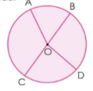  b, Chọn chữ cái đặt trước câu đúng:  A. O là trung điểm của BC  B. O là trung điểm của AD  - Yêu cầu học sinh đọc đề bài.  - YC HS làm bài tập theo nhóm đôi  - GV Mời HS khác nhận xét.  - GV nhận xét, tuyên dương.  Bài 5: (Làm việc cá nhân).  a) Mỗi đồng hồ sau chỉ mấy giờ?  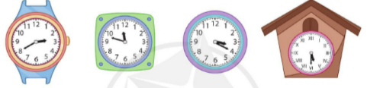  - GV yêu cầu HS nêu đề bài  - GV cho HS làm vào vở bài tập các bài tập sau:  b) Chọn chữ cái đặt trước câu đúng:  Ngày 30 tháng 8 là ngày thứ Ba thì ngày 2 tháng 9 cùng năm đó là:  A. Thứ Tư B. Thứ Năm  C. Thứ Sáu D. Thứ Bảy  - GV thu bài và chấm một số bài xác xuất.  - GV Nhận xét từng bài, tuyên dương. | + 1 HS đọc đề bài.  + HS theo luận hoàn tahnhf bài tập theo nhóm đôi.  + Trình bày bài làm của nhóm trước lớp.  a, hình tròn tâm O, đường kính CB, bán kính OC/OB.  b, A. O là trung điểm của BC  - Các nhóm nhận xét, bổ sung.  - HS lắng nghe, rút kinh nghiệm  - HS nêu yêu cầu bài.  - HS làm bài trong vở bài tập.  - HS nêu kết quả lần lượt:  a,  + 2 giờ 40 phút ( 3 giờ kém 20 phút)  + 11giờ 48 phút(12 giờ kém 12 phút)  + 3 giờ 20 phút.  + 5 giờ 30 phút.  b, C. Thứ Sáu  - HS nộp vở bài tập.  - HS lắng nghe.
 | 3. Vận dụng.
 | - Yêu cầu HS quan sát tranh và trả lời câu hỏi.  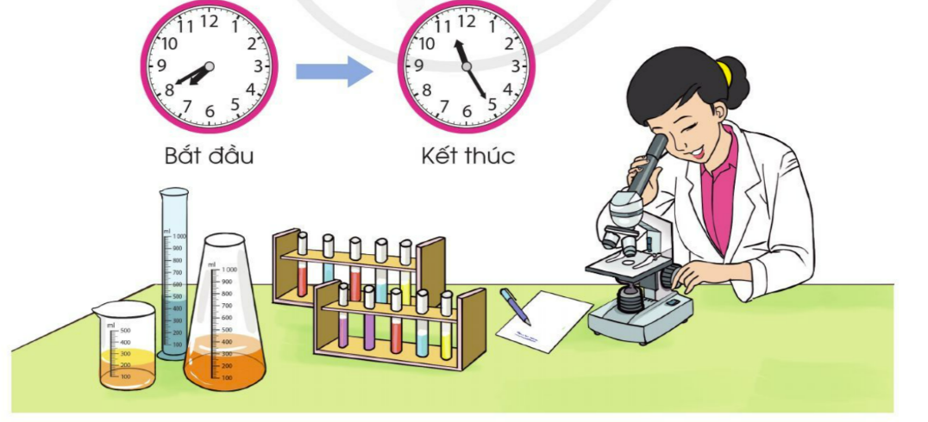  - Chị Huyền đang làm gì?  - Chị Huyền bắt đầu làm việc lúc mấy giờ và kết thúc lúc mấy giờ?  - GV Nhận xét, tuyên dương, khen thưởng.  - HS nêu cảm nhận sau giờ học.  - Nhận xét tiết học. | - HS quan sát tranh và trả lời câu hỏi.  - Chị Huyền đang làm thí nghiệm.  - Chị bắt đầu làm việc lúc 7 giờ 40 phút (8 giờ kém 20 phút) và kết thúc lúc 11 giờ 25 phút.  - HS nêu.
IV. Điều chỉnh sau bài dạy:

Thứ Năm ngày 27 tháng 2 năm 2025
KẾ HOẠCH BÀI DẠY
MÔN: TỰ NHIÊN VÀ XÃ HỘI
CHỦ ĐỀ 5: CON NGƯỜI VÀ SỨC KHỎE
Bài 16: CƠ QUAN TUẦN HOÀN (T1)

I. YÊU CẦU CẦN ĐẠT:
1. Năng lực đặc thù: Sau khi học, học sinh sẽ:
- Chỉ và nói được tên các bộ phận chính của cơ quan tuần hoàn trên sơ đồ.
- Nhận biết được hoạt động của tim và mạch qua việc đếm nhịp tim và mạch.
- Biết được nhịp tim và mạch có thể tăng lên hoặc giảm xuống tùy vào sự vận động mạnh hoặc nhẹ của cơ thể.
2. Năng lực chung.
- Năng lực tự chủ, tự học: Có biểu hiện chú ý học tập, tự giác tìm hiểu bài để hoàn thành tốt nội dung tiết học.
- Năng lực giải quyết vấn đề và sáng tạo: Có biểu hiện tích cực, sáng tạo trong các hoạt động học tập, trò chơi, vận dụng.
- Năng lực giao tiếp và hợp tác: Có biểu hiện tích cực, sôi nổi và nhiệt tình trong hoạt động nhóm. Có khả năng trình bày, thuyết trình… trong các hoạt động học tập.
3. Phẩm chất.
- Phẩm chất chăm chỉ: Có tinh thần chăm chỉ học tập, luôn tự giác tìm hiểu bài.
- Phẩm chất trách nhiệm: Giữ trật tự, biết lắng nghe, học tập nghiêm túc.
II. ĐỒ DÙNG DẠY HỌC
- Kế hoạch bài dạy, bài giảng Power point.
- SGK và các thiết bị, học liệu phục vụ cho tiết dạy.

III. HOẠT ĐỘNG DẠY HỌC
TG | Hoạt động của giáo viên | Hoạt động của học sinh
 | 1. Khởi động:
 | - GV tổ chức trò chơi “Đố bạn”để khởi động bài học.  - Luật chơi: Có 2 đội chơi, mỗi đội 5 bạn. Mỗi đội lần lượt cử 1 thành viên tham gia thi với nhau. Một bạn nêu yêu cầu đố thành viên đội kể một việc cần làm hoặc cần tránh để bảo vệ cơ quan tiêu hóa; sau đó 2 bạn đổi ngược lại với nhau. Trong thời gian 3 phút, đội nào có nhiều lượt chơi thắng nhất thì giành chiến thắng.  - Tổ chức cho HS tham gia chơi.  - GV mời HS dưới lớp quan sát nhận xét  - GV Nhận xét, tuyên dương.  - GV đặt thêm câu hỏi: Khi bạn hoặc ai đó bị đứt tay, bạn nhìn thấy gì ở vết thương?  - GV nhận xét, dẫn dắt vào bài mới | - HS nghe phổ biến luật chơi.  - HS tham gia chơi  - HS nhận xét.  - HS lắng nghe.  - Một số HS trả lời: Nhìn thấy máu.
 | 2. Khám phá:
 | Hoạt động 1. Xác định các bộ phận chính của cơ quan tuần hoàn. (Làm việc chung cả lớp)  - GV chia sẻ sơ đồ và yêu cầu HS quan sát.  - GV nêu câu hỏi, yêu cầu HS lên bảng chỉ và nói tên các bộ phận chính của cơ quan tuần hoàn trên sơ đồ.  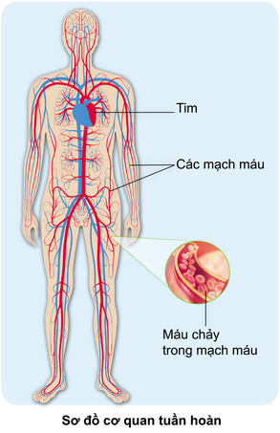  - GV mời các HS khác nhận xét.  - GV yêu cầu HS đọc mục “Em có biết?”.  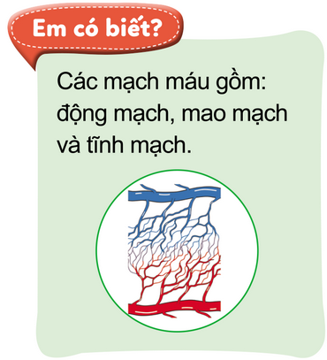  - GV gọi một số HS chỉ động mạch, tĩnh mạch và mao mạch trên sơ đồ cơ quan tuần hoàn.  - GV mời các HS khác nhận xét.  - GV nhận xét chung, tuyên dương.  - GV chốt HĐ1 và mời HS đọc lại.  “Cơ quan tuần hoàn là một hệ thống khép kín, bao gồm tim và các mạch máu”. | - HS quan sát sơ đồ.  - Cả lớp quan sát sơ đồ.  - Một vài HS lên bảng chỉ và đọc tên các bộ phận chính của cơ quan tuần hoàn.  + Cơ quan tuần hoàn gồm các cơ quan chính là: Tim và các mạch máu.  - HS nhận xét ý kiến của bạn.  - 1-2 HS đọc.  - Một số HS lên bảng chỉ động mạch, tĩnh mạch và mao mạch trên sơ đồ cơ quan tuần hoàn.  - HS nhận xét.  - Lắng nghe rút kinh nghiệm.  - 1 HS nêu lại nội dung HĐ1
 | 2. Luyện tập:
 | Hoạt động 2. Chức năng của cơ quan tuần hoàn. (Làm việc nhóm 4)  - GV mời HS đọc yêu cầu đề bài.  - GV hướng dẫn và làm mẫu cho cả lớp cách thực hành:  + Đặt tay phải lên ngực trái của mình, đếm nhịp đập của tim trong một phút. (hình 1).  + Đặt hai đầu ngón tay của tay phải lên cổ tay trái tại vị trí ngay dưới nếp gấp cổ tay. Đếm nhịp đập của mạch trong một phút. (hình 3).  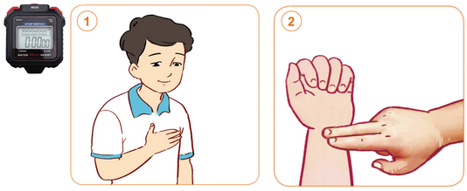  - GV mời 1 HS lên thực hành thử trước lớp. GV cùng HS nhận xét, bổ sung.  - GV bấm giờ, yêu cầu cả lớp lần lượt thực hành đếm nhịp tim và nhịp mạch 3 lần. Mỗi lần đếm trong khoảng thời gian là 1 phút.  - GV gọi một số HS chia sẻ kết quả thực hành.  - GV mời các HS khác nhận xét.  - GV yêu cầu HS đọc mục “Em có biết?”.  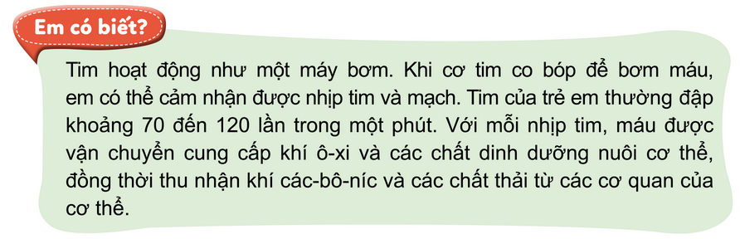  - GV gọi một số HS nhắc lại.  - GV tổ chức cho HS chia nhóm 4, thảo luận câu hỏi: “Nhịp tim của em thay đổi thế nào khi em vận động nhẹ và vận động mạnh? Vì sao?”.  - GV gợi ý HS quan sát hình 1 và hình 2.  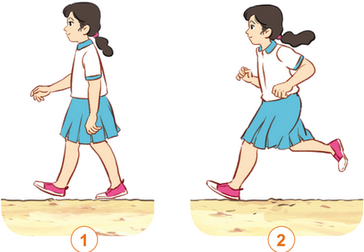  - GV mời đại diện một số nhóm trả lời. Các nhóm còn lại lắng nghe, nhận xét, bổ sung.  - GV nhận xét, tuyên dương.  - GV kết luận:  + Khi vận động nhẹ (như đi bộ), ta thấy tim đập tương đối chậm vì cơ thể chỉ cần một lượng máu vừa phải là đủ cung cấp ô-xi và chất dinh dưỡng.  + Khi vận động mạnh (như chạy), cơ thể sẽ cần nhiều ô-xi và chất dinh dưỡng hơn. Vì vậy, tim cũng phải đập nhanh hơn và mạnh hơn để cung cấp một lượng máu nhiều hơn thì mới đáp ứng được nhu cầu hoạt động của cơ thể. | - 1 HS đọc yêu cầu bài.  - Học sinh lắng nghe, quan sát.  - 1 HS thực hành thử trước lớp.  .- Cả lớp thực hành đếm nhịp tim và nhịp mạch.  - Một số HS chia sẻ kết quả thực hành. Các HS khác nhận xét.  - 1-2 HS đọc, cả lớp đọc thầm.  - HS chia nhóm 4 thảo luận.  - Đại diện một số nhóm trả lời. Các nhóm còn lại nhận xét, bổ sung.  - Lắng nghe, rút kinh nghiệm.
 | 4. Vận dụng.
 | - GV cùng trao đổi với HS:  + Qua nội dung tiết học em đã biết thêm được điều gì?  - GV đánh giá, nhận xét.  - GV yêu cầu HS về nhà chia sẻ và cùng người thân thực hành đếm nhịp tim và nhịp mạch. | - HS trả lời theo suy nghĩ của mình.  + Cơ quan tuần hoàn gồm tim và các mạch máu.  + Cách đếm nhịp tim và nhịp mạch.  + Vận động nhẹ thì tim đập chậm; vận động mạnh thì tim đập nhanh hơn và mạnh hơn.  + ...  - HS lắng nghe, về nhà thực hiện.
IV. ĐIỀU CHỈNH SAU BÀI DẠY
Thứ Sáu ngày 28 tháng 2 năm 2025
KẾ HOẠCH BÀI DẠY
MÔN: TIẾNG VIỆT
CHỦ ĐIỂM: CUỘC SỐNG ĐÔ THỊ
Bài 04: GÓC SÁNG TẠO: ĐÔ THỊ CỦA EM
I. YÊU CẦU CẦN ĐẠT:
1. Năng lực đặc thù.
- Phát triển năng lực ngôn ngữ:
+ Viết đoạn văn (kết hợp vẽ tranh) trình bày ý tưởng sáng tạo của bản thân.
+ Đoạn văn thể hiện rõ ràng ý tưởng, mắc ít lỗi chính tả, ngữ pháp.
- Phát triển năng lực văn học:
+ Biết trình bày bài viết có tính logic, hệ thống (ví dụ theo diễn biến thời gian)
+ Biết thể hiện suy nghĩ của bản thân về một vấn đề gợi ra văn bản.
2. Năng lực chung.
- Năng lực tự chủ, tự học: Có mong muốn đóng góp, giúp cho cuộc sống tốt hơn.
- Năng lực giải quyết vấn đề và sáng tạo: Có niềm vui, sự say mê trong sáng tạo.
- Năng lực giao tiếp và hợp tác: tham gia hoạt động trong nhóm, thảo luận nhóm cùng các bạn.
3. Phẩm chất.
- Phẩm chất trách nhiệm: Có ý thức bảo vệ môi trường. Giữ trật tự, học tập nghiêm túc.
- Phẩm chất chăm chỉ: Chăm chỉ đọc bài, trả lời câu hỏi.
II. ĐỒ DÙNG DẠY HỌC
- Kế hoạch bài dạy, bài giảng Power point.
- SGK và các thiết bị, học liệu phụ vụ cho tiết dạy.

III. HOẠT ĐỘNG DẠY HỌC
TG | Hoạt động của giáo viên | Hoạt động của học sinh
 | 1. Khởi động.
 | - GV chiếu một số bài viết của HS ở tiết trước (Bài 13: Đọc và viết trả lời thư điện tử).  - Tuyên dương những HS có câu văn hay, đoạn văn hay và nêu những điều HS cần chú ý, rút kinh nghiệm.  - GV dẫn dắt giới thiệu bài mới:  Các em đã học gần xong chủ điểm “Cuộc sống đô thị”. Qua chủ điểm này, chúng ta có thêm những hiểu biết về cuộc sống đô thị, được “du lịch” qua những thành phố nổi tiếng của đất nước mình. Và giờ đây, chúng ta cùng nhau tìm tòi và sáng tạo để thể hiện khả năng, tình cảm hay những mong muốn về đô thị của em qua bài “Góc sáng tạo – Đô thị của em” nhé!  - GV ghi tên bài lên bảng, gọi HS đọc. | - HS quan sát  - HS lắng nghe  - HS lắng nghe  - 1,2 HS đọc, cả lớp ghi vở.
 | 2. Khám phá:
 | Hoạt động 1: Vẽ hoặc sưu tầm tranh ảnh về một đề tài theo gợi ý  - Thành phố (thị xã, thị trấn) em yêu.  - Giữ gìn vệ sinh đô thị.  - Tôn trọng quy tắc giao thông đô thị.  - Trẻ em có chỗ vui chơi.  - GV hướng dẫn HS thực hiện yêu cầu này từ trước (sưu tầm tranh, ảnh; vẽ vào vở BT hoặc trên giấy A4, A3, bìa cứng,...)  - Tuyên dương khích lệ HS mạnh dạn, tự vẽ, không quá coi trọng việc vẽ đẹp hay chưa đẹp.  - Gọi một số HS giới thiệu sản phẩm trước lớp.  - GV tổ chức cho HS thảo luận nhóm, chia sẻ với bạn về bức tranh/ảnh của mình.  Gợi ý:  + Bức tranh/ảnh thể hiện cảnh gì?  + Cảnh đó có những ai, có những gì?  + Người vẽ/người chụp gửi vào đó tình cảm, mong muốn gì?  + Cảm xúc của bạn khi xem bức tranh/ảnh đó?  - Gọi một số nhóm lên trình bày.  - Gọi một số nhóm nhận xét.  - GV nhận xét, tuyên dương. | - HS lấy tranh/ảnh đã chuẩn bị.  - HS lắng nghe  - 1,2 HS trình bày mẫu  - HS thảo luận nhóm  - HS trả lời theo suy nghĩ của mình dựa vào phần gợi ý.  - 1,2 nhóm trình bày.  - Đại diện nhóm nhận xét.
 | 3. Luyện tập:
 | Hoạt động 2: Viết đoạn văn nêu cảm xúc về con người, cảnh vật thể hiện trong bức tranh/ảnh đó.  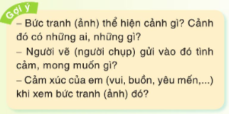  - GV hướng dẫn HS viết đoạn văn nêu cảm xúc về con người, cảnh vật thể hiện trong bức tranh/ảnh đó dựa vào gợi ý và những điều đã nói với bạn ở hoạt động 1.  - Gọi HS đọc yêu cầu của bài và phần gợi ý.  - Yêu cầu HS suy nghĩ viết đoạn văn vào vở dựa vào phần gợi ý và những chia sẻ với bạn ở hoạt động trước.  - GV bao quát, đến từng bàn hướng dẫn, gợi ý giúp HS còn lúng túng. Khích lệ những HS có bài viết tốt.  - GV gợi ý để HS sửa lỗi dùng từ, diễn đạt, chữ viết, ...  - Luôn động viên, khích lệ những cố gắng của HS dù nhỏ nhất.  - GV chiếu bài một số HS, yêu cầu HS đọc bài làm của mình.  - Gọi HS nhận xét.  - GV nhận xét, tuyên dương. | - HS quan sát  - HS lắng nghe  - HS đọc  - HS viết vở  - HS đọc bài, cả lớp quan sát.  - HS nhận xét
 | 4. Vận dụng:
 | Hoạt động 3: Giới thiệu sản phẩm  - GV bố trí không gian để nhiều HS trong lớp được trưng bày sản phẩm của mình. (Gắn trên bảng, treo ở góc học tập của lớp, gắn trên tường, ...)  - GV mời 4,5 HS chia sẻ trước lớp.  + Nêu những điều em thích?  + Những điều em chưa làm được hoặc chưa hài lòng về sản phẩm của mình?  - Gọi HS nhận xét, bình chọn sản phẩm hay theo các tiêu trí đánh giá:  + Ý tưởng rõ ràng, sáng tạo, hấp dẫn.  + Nói to, rõ ràng, tự nhiên.  + Minh hoạ, trang trí ấn tượng.  + Bức tranh/ảnh phù hợp chủ đề đã chọn.  + Đoạn văn có cảm xúc.  - GV nhận xét, tuyên dương.  - Nhận xét tiết học, dặt dò bài về nhà. | - HS trưng bày sản phẩm.  - 4,5 HS chia sẻ  - HS nhận xét, cả lớp bình chọn  - HS lắng nghe
IV. ĐIỀU CHỈNH SAU BÀI DẠY:

Thứ Sáu ngày 28 tháng 2 năm 2025
KẾ HOẠCH BÀI DẠY
MÔN: TOÁN
Bài 76: EM ÔN LẠI NHỮNG GÌ ĐÃ HỌC (TT)
I. YÊU CẦU CẦN ĐẠT:
1. Năng lực đặc thù:
- Ôn tập củng cố rèn luyện kĩ năng tổng hợp về đếm, đọc, viết, so sánh các số trong phạm vi 100000, luyện tập về làm tròn số.
- Luyện tập một số kiến thức về hình học và xem đồng hồ, xem lịch
- Vận dụng được các phép tính đã học vào giải quyết một số tình huống gắn với thực tế.
- Phát triển năng lực lập luận, tư duy toán học và năng lực giao tiếp toán học.
2. Năng lực chung.
- Năng lực tự chủ, tự học: Chủ động học tập, tìm hiểu nội dung bài học. Biết lắng nghe và trả lời nội dung trong bài học.
- Năng lực giải quyết vấn đề và sáng tạo: tham gia tích cực trò chơi, vận dụng.
- Năng lực giao tiếp và hợp tác: Thực hiện tốt nhiệm vụ trong hoạt động nhóm.
3. Phẩm chất.
- Phẩm chất nhân ái: Có ý thức giúp đỡ lẫn nhau trong hoạt động nhóm để hoàn thành nhiệm vụ.
- Phẩm chất chăm chỉ: Chăm chỉ suy nghĩ, trả lời câu hỏi; làm tốt các bài tập.
- Phẩm chất trách nhiệm: Giữ trật tự, biết lắng nghe, học tập nghiêm túc.
II. ĐỒ DÙNG DẠY HỌC
- Kế hoạch bài dạy, bài giảng Power point.
- SGK và các thiết bị, học liệu phụ vụ cho tiết dạy.

III. HOẠT ĐỘNG DẠY HỌC
TG | Hoạt động của giáo viên | Hoạt động của học sinh
 | 1. Khởi động:
 | - GV tổ chức trò chơi để khởi động bài học.  + Câu 1: làm tròn số đến hàng trăm 34335 ?  + Câu 2: số liền sau của 86  + Câu 3: Tính nhẩm: tháng 7 có bao nhiêu ngày ?  - GV Nhận xét, tuyên dương.  - GV dẫn dắt vào bài mới. | - HS tham gia trò chơi  + 34300  + 87  + 30 ngày  - HS lắng nghe.
 | 2. Luyện tập:
 | Bài 4. (Làm việc nhóm 2)  a, Nêu tâm, đường kính, bán kính của hình tròn sau:  b, Chọn chữ cái đặt trước câu đúng:  A. O là trung điểm của BC  B. O là trung điểm của AD  - Yêu cầu học sinh đọc đề bài.  - YC HS làm bài tập theo nhóm đôi  - GV Mời HS khác nhận xét.  - GV nhận xét, tuyên dương.  Bài 5: (Làm việc cá nhân).  a) Mỗi đồng hồ sau chỉ mấy giờ?  - GV yêu cầu HS nêu đề bài  - GV cho HS làm vào vở bài tập các bài tập sau:  b) Chọn chữ cái đặt trước câu đúng:  Ngày 30 tháng 8 là ngày thứ Ba thì ngày 2 tháng 9 cùng năm đó là:  A. Thứ Tư B. Thứ Năm  C. Thứ Sáu D. Thứ Bảy  - GV thu bài và chấm một số bài xác xuất.  - GV Nhận xét từng bài, tuyên dương. | + 1 HS đọc đề bài.  + HS theo luận hoàn tahnhf bài tập theo nhóm đôi.  + Trình bày bài làm của nhóm trước lớp.  a, hình tròn tâm O, đường kính CB, bán kính OC/OB.  b, A. O là trung điểm của BC  - Các nhóm nhận xét, bổ sung.  - HS lắng nghe, rút kinh nghiệm  - HS nêu yêu cầu bài.  - HS làm bài trong vở bài tập.  - HS nêu kết quả lần lượt:  a,  + 2 giờ 40 phút ( 3 giờ kém 20 phút)  + 11giờ 48 phút(12 giờ kém 12 phút)  + 3 giờ 20 phút.  + 5 giờ 30 phút.  b, C. Thứ Sáu  - HS nộp vở bài tập.  - HS lắng nghe.
 | 3. Vận dụng.
 | - Yêu cầu HS quan sát tranh và trả lời câu hỏi.  - Chị Huyền đang làm gì?  - Chị Huyền bắt đầu làm việc lúc mấy giờ và kết thúc lúc mấy giờ?  - GV Nhận xét, tuyên dương, khen thưởng.  - HS nêu cảm nhận sau giờ học.  - Nhận xét tiết học. | - HS quan sát tranh và trả lời câu hỏi.  - Chị Huyền đang làm thí nghiệm.  - Chị bắt đầu làm việc lúc 7 giờ 40 phút (8 giờ kém 20 phút) và kết thúc lúc 11 giờ 25 phút.  - HS nêu.
IV. ĐIỀU CHỈNH SAU BÀI DẠY:

TUẦN 24 Thứ Sáu ngày 28 tháng 2 năm 2025
KẾ HOẠCH BÀI DẠY
MÔN: GIÁO DỤC THỂ CHẤT
CHỦ ĐỀ 3: TƯ THẾ VÀ KĨ NĂNG VẬN ĐỘNG CƠ BẢN
BÀI 6: DI CHUYỂN NGANG, TUNG VÀ BẮT BÓNG HAI TAY
I. YÊU CẦU CẦN ĐẠT
1.về phẩm chất:
- Học di chuyển ngang, tung và bắt bóng hai tay. Bước đầu biết cách thức thực hiện động tác. Tự sửa sai động tác thông qua nghe, quan sát và tập luyện, để thực hiện nhiệm vụ học tập.
- Đoàn kết, nghiêm túc, tích cực trong tập luyện và hoạt động tập thể.
- Tích cực tham gia các trò chơi vận động, có trách nhiệm trong khi chơi trò chơi và hình thành thói quen tập luyện TDTT.
2.Về năng lực:
2.1.Về năng lực chung:
- Tự chủ và tự học: Tự xem trước khẩu lệnh, cách thực hiện động tác di chuyển ngang, tung và bắt bóng hai tay. trong sách giáo khoa.
- Giao tiếp và hợp tác: Thông qua các hoạt động nhóm để thực hiện các động tác và trò chơi.
- NL chăm sóc SK: Biết thực hiện vệ sinh sân tập, thực hiện vệ sinh cá nhân để đảm bảo an toàn trong tập luyện. Biết điều chỉnh trang phục để thoải mái và tự tin khi vận động, biết điều chỉnh chế độ dinh dưỡng đảm bảo cho cơ thể.
- NL giải quyết vấn dề và sáng tạo: Thông qua việc học tập tích cực, chủ động tiếp nhận kiến thức và tập luyện.
- Tích cực, tự giác, trung thực và chăm chỉ trong tập luyện.

II. ĐỒ DÙNG DẠY HỌC
- Giáo viên chuẩn bị: Tranh ảnh động tác di chuyển ngang, tung và bắt bóng hai tay, trang phục thể thao, còi phục vụ trò chơi.
- Học sinh chuẩn bị: Giày thể thao, trang phục thể thao

III. CÁC HOẠT ĐỘNG DẠY HỌC CHỦ YẾU
Nội dung | LV Đ |  | Phương pháp, tổ chức và yêu cầu
 | TG | SL | Hoạt động GV | Hoạt động HS
I. Hoạt động mở đầu  1. Nhận lớp  2. Khởi động  - Chạy nhẹ nhàng 1 vòng quanh sân tập.  - Xoay các khớp cổ tay, cổ chân, vai, hông, gối,...  3. Trò chơi.  - Trò chơi “Đứng, ngồi theo hiệu lệnh”.  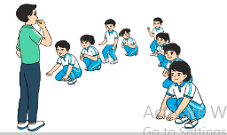  II. Hoạt động hình thành kiến thức.  * Di chuyển ngang, tung và bắt bóng hai tay.  + TTCB: Đứng tự nhiên hai tay cầm bóng trước bụng  + Động tác:  B1: Đi chuyển sang ngang, hai tay tung bóng lên cao theo hướng di chuyển, mắt nhìn theo bóng.  B2: Khi bóng rơi xuống ngang ngực, dung hai tay bắt bóng.  + Kết thúc: về TTCB  III. Hoạt động luyện tập.  1. Di chuyển ngang, tung và bắt bóng hai tay.  Tập đồng loạt  Tập theo tổ nhóm  Thi đua giữa các tổ  2.Trò chơi “Chuyển bóng tiếp sức”.  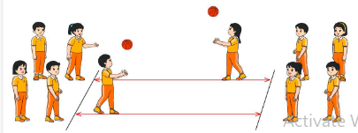  IV. Vận dụng  - Thả lỏng cơ toàn thân.  - Củng cố hệ thống bài học  - Nhận xét và hướng dẫn tập luyện ở nhà. | 6-10 phút  1-2 phút  3-5 phút  1-2 phút  5-7 phút  10-15 phút  8-10 phút  2-4 phút  3-5 phút  1-3 phút  4-6 phút | 1-2L  1-2L  1-3L  1-3L  1-2L | - Nghe cán bộ lớp báo cáo.  - Hỏi về sức khỏe của Hs.  - Cô trò chúc nhau.  - Phổ biến nội dung, nhiệm vụ và yêu cầu giờ học.  - GV di chuyển và quan sát, chỉ dẫn cho HS thực hiện.  -Gv tổ chức Hs chơi trò chơi.  - Cho HS quan sát tranh  - GV làm mẫu động tác kết hợp phân tích kĩ thuật động tác.  - Hô nhịp và thực hiện động tác mẫu, hướng dẫn Hs thực hiện đt.  - Gv quan sát, uốn nắm và sửa sai cho Hs.  - Gv hô nhịp 1 lần và giao cán sự lớp hô.  - Hs tập theo Gv.  - Gv quan sát, sửa sai cho Hs.  - Yêu cầu Tổ trưởng cho các bạn luyện tập theo khu vực.  - Gv quan sát, uốn nắn, sửa sai cho Hs.  - GV tổ chức cho HS thi đua giữa các tổ.  -Tuyên dương tổ tập đều, đúng nhất.  - GV nêu tên trò chơi, phổ biến luật chơi, cách chơi.  - Cùng hs nhắc lại luật chơi và cách chơi.  - Cho Hs chơi thử.  - Tổ chức cho Hs chơi.  - GV hướng dẫn.  - Gv cùng hs hệ thống lại bài (đưa câu hỏi).  - Nhận xét kết quả, ý thức, thái độ học của Hs.  - HD sử dụng SGK để Hs ôn lại bài và chuẩn bị bài sau. | - Cán sư tập trung lớp, điểm số, báo cáo sĩ số, tình hình lớp học cho Gv.  GV  * * * * * * * *  * * * * * * *  * * * * * * *  * * * * * * *  - Cán sự điều khiển lớp khởi động .  - Hs chơi đúng luật, nhiệt tình sôi nổi và đảm bảo an toàn.  - Hs lắng nghe, tiếp thu và ghi nhớ.  - Tập luyện theo sự hướng dẫn của Gv.  GV  * * * * * * * *  * * * * * * *  * * * * * * *  * * * * * * *  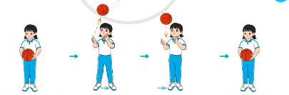  * * * * * *  * * * * * *  * * * * * *  * * * * * *  GV  - Hs tiến hành tập luyện theo sự hướng dẫn của Gv và cán sự lớp.  - Hs thay phiên nhau hô nhịp.  * * * * *  * * *  * *  * * GV * * * *  * * *  * * * * *  - Từng tổ lên thi đua - trình diễn  - Hs nhắc lại luật chơi, cách chơi.  - Hs tiến hành chơi trò chơi dưới sự chỉ huy của Gv.  - Chơi trò đúng luật, nhiệt tình, sôi nổi và an toàn  - HS thực hiện thả lỏng  - Hs cùng Gv hệ thống lại bài (HS quan sát SGK (tranh) trả lời)  GV  * * * * * * * *  * * * * * * *  * * * * * * *  * * * * * * *  - HS tập chung thực hiện theo hướng dẫn của GV và nhận hướng dẫn tập luyện ở nhà.

IV. ĐIỀU CHỈNH SAU TIẾT DẠY (NẾU CÓ)

Thứ Sáu ngày 28 tháng 2 năm 2025
KẾ HOẠCH BÀI DẠY
MÔN: TOÁN
Bài 77: EM VUI HỌC TOÁN
I. YÊU CẦU CẦN ĐẠT:
1. Năng lực đặc thù:
- Thực hành vẽ trang trí hình tròn, vẽ đường tròn không cần dùng compa.
- Phát triển năng lực lập luận, tư duy toán học và năng lực giao tiếp toán học.
2. Năng lực chung.
- Năng lực tự chủ, tự học: Chủ động học tập, tìm hiểu nội dung bài học. Biết lắng nghe và trả lời nội dung trong bài học.
- Năng lực giải quyết vấn đề và sáng tạo: tham gia tích cực trò chơi, vận dụng.
- Năng lực giao tiếp và hợp tác: Thực hiện tốt nhiệm vụ trong hoạt động nhóm.
3. Phẩm chất.
- Phẩm chất nhân ái: Có ý thức giúp đỡ lẫn nhau trong hoạt động nhóm để hoàn thành nhiệm vụ.
- Phẩm chất chăm chỉ: Chăm chỉ suy nghĩ, trả lời câu hỏi; làm tốt các bài tập.
- Phẩm chất trách nhiệm: Giữ trật tự, biết lắng nghe, học tập nghiêm túc.
II. ĐỒ DÙNG DẠY HỌC
- Kế hoạch bài dạy, bài giảng Power point.
- SGK và các thiết bị, học liệu phụ vụ cho tiết dạy.

III. HOẠT ĐỘNG DẠY HỌC
TG | Hoạt động của giáo viên | Hoạt động của học sinh
 | 1. Khởi động:.
 | - GV tổ chức trò chơi để khởi động bài học.  + Quan sát hình và trả lời các dạng hình khối nào:  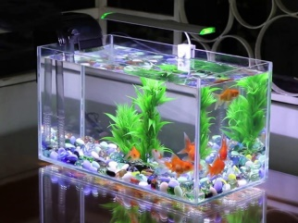  - GV Nhận xét, tuyên dương.  - GV dẫn dắt vào bài mới. | - HS tham gia trò chơi  + Lon coca: hình khối trụ  + Quả địa cầu: hình khối cầu.  + Con xúc xắc: hình khối lập phương  + Bể cá: Hình khối hộp chữ nhật.  - HS lắng nghe.
 | 2. Luyện tập:
 | *Hoạt động: Vẽ đường tròn mà không dùng compa. (Làm việc nhóm)  - GV mời HS quan sát tranh và thảo luận về vẽ đường tròn lớn trên sân trường mà không dùng compa.  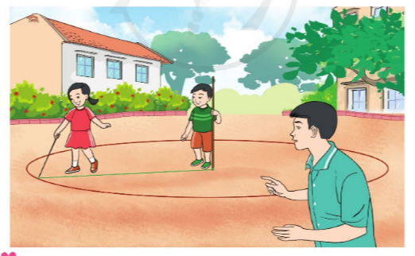  + Tranh vẽ gì:  + Làm thế nào để các bạn vẽ được hình tròn to trên sân trường?  - GV hướng dẫn các vẽ  + Tâm của hình tròn là một điểm có thể xác định được bằng cách dùng một cái cọc (như trong hình vẽ ban nam đang đứng), bán kính hình tròn có thể dùng một sợi dây một buộc vào cái cọc làm tâm, một đầu kia buộc vào 1 thanh gỗ hoặc một que củi. Một bạn giữ cọc ở tâm cố dịnh, một ban cầm que củi/gỗ kéo dài căng và di chuyển 1 vòng quanh cọc. Đầu que củi/thanh gỗ vạch lên đất một đường tròn.  - GV yêu cầu hs vẽ 1 đường tròn trên nên đất với bán kính tùy thích,  - GV nhận xét, tuyên dương. | - 1 HS đọc đề bài.  - HS quan sát tranh và thảo luận.  - 2 bạn nhỏ đang chơi ở cái sân rất rộng và hai bạn đang vẽ một đường tròn to.  - Thảo luận về nêu cách vẽ.  - Thành viên các nhóm thay phiên nhau vẽ đường tròn theo kích thước tùy chọn.  - Các nhóm nhận xét nhóm khác.
 | 3. Vận dụng.
 | A, Quan sát tranh và nhận xét cách ước lượng của 2 bạn nhỏ dưới đây.  - GV yêu cầu học sinh quan sát tranh.  - YC HS trả lời.  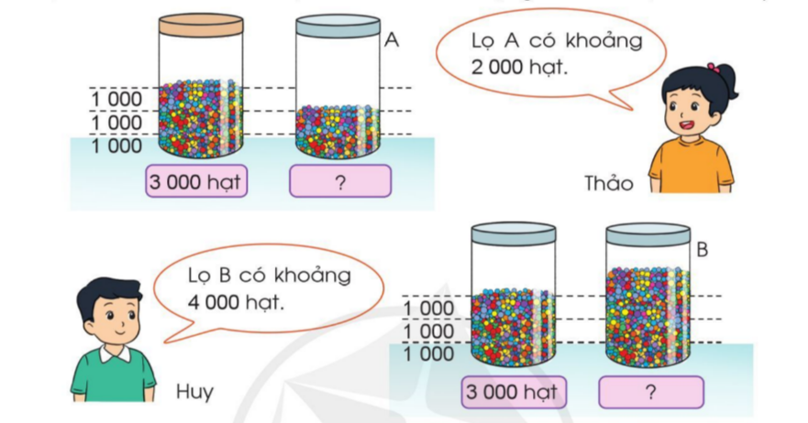  - GV nhận xét.  b, Quan sát tranh rồi ước lượng số gam hạt sen trong mỗi lọ.  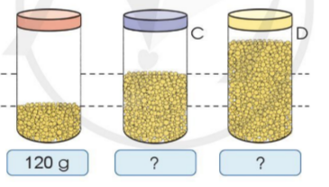  - GV nhận xét.  c, Quan sát tranh rồi ước lượng mỗi bình sau chứa khoảng bao nhiêu lít nước.  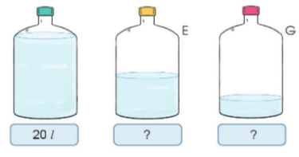  - GV nhận xét, tuyên dương  - HS nêu cảm nhận sau giờ học.  - Nhận xét tiết học. | - HS quan sát tranh.  - HS trả lời.  + Dựa vào vạch chia sẵn ở lọ thứ nhất 3000 hạt, bạn Thảo ước lượng lọ A có khoảng 2000 hạt.  + Dựa vào lọ có sẵn 3000 hạt bạn Huy thấy lọ B nhiều hơn và ước lượng được 4000 hạt.  - HS quan sát tranh và ước lượng.  + Lọ thứ hai gấp 2 lần lọ thứ nhất: 240g  + Lọ thứ ba gấp 3 lần lọ thứ nhất:  360g  + Bình thứ hai giảm 1 nửa so với bình thứ nhất: 10l  + Bình thứ ba giảm 1 nửa so với bình thứ hai: 5l  - HS nêu.
IV. ĐIỀU CHỈNH SAU BÀI DẠY:

Thứ Sáu ngày 28 tháng 2 năm 2025
KẾ HOẠCH BÀI DẠY
MÔN: HOẠT ĐỘNG TRẢI NGHIỆM
CHỦ ĐỀ: EM YÊU QUÊ HƯƠNG
Sinh hoạt cuối tuần:
VẼ TRANH VỀ CHỦ ĐỀ PHÒNG, CHỐNG Ô NHIỄM MÔI TRƯỜNG
I. YÊU CẦU CẦN ĐẠT:
1. Năng lực đặc thù:
- HS vẽ được bức tranh về chủ đề Phòng, chống ô nhiễm môi trường.
- Biết đánh giá kết quả hoạt động cuối tuần và nhận xét kế hoạch tuần tới
2. Năng lực chung.
- Năng lực tự chủ, tự học: Biết chuẩn bị các dụng cụ để vẽ được bức tranh về chủ đề Phòng, chống ô nhiễm môi trường.
- Năng lực giải quyết vấn đề và sáng tạo: Biết vẽ tranh đúng chủ đề.
- Năng lực giao tiếp và hợp tác: Biết chia sẻ với bạn về tác phẩm của bản thân hoặc góp ý, nhận xét tác phẩm của bạn.
3. Phẩm chất.
- Phẩm chất nhân ái: tôn trọng bạn, biết lắng nghe những ý kiến bạn đưa ra.
- Phẩm chất chăm chỉ: Chịu khó, sáng tạo.
- Phẩm chất trách nhiệm: làm việc tập trung, nghiêm túc, có trách nhiệm .
* Chúng em kể chuyện Bác Hồ.
II. ĐỒ DÙNG DẠY HỌC
- Kế hoạch bài dạy, bài giảng Power point.
- SGK và các thiết bị, học liệu phục vụ cho tiết dạy.

III. HOẠT ĐỘNG DẠY HỌC
TG | Hoạt động của giáo viên | Hoạt động của học sinh
 | 1. Khởi động:
 | - GV mở bài hát “Em yêu cây xanh” để khởi động bài học.  + GV cùng trao đổi với HS về nội dung bài hát.  - GV Nhận xét, tuyên dương.  - GV dẫn dắt vào bài mới. | - HS lắng nghe.  - HS trả lời về nội dung bài hát.  - HS lắng nghe.
 | 2. Sinh hoạt cuối tuần:
 | * Hoạt động 1: Đánh giá kết quả cuối tuần. (Làm việc nhóm 2)  - GV yêu cầu lớp Trưởng (hoặc lớp phó học tập) đánh giá kết quả hoạt động cuối tuần 24. Yêu cầu các nhóm thảo luận, nhận xét, bổ sung các nội dung trong tuần.  + Kết quả sinh hoạt nền nếp.  + Kết quả học tập.  + Kết quả hoạt động các phong trào.  - GV mời các nhóm nhận xét, bổ sung.  - GV nhận xét chung, tuyên dương. (Có thể khen, thưởng,...tuỳ vào kết quả trong tuần)  * Hoạt động 2: Kế hoạch tuần tới. (Làm việc nhóm 4)  - GV yêu cầu lớp Trưởng (hoặc lớp phó học tập) triển khai kế hoạch hoạt động tuần 25. Yêu cầu các nhóm thảo luận, nhận xét, bổ sung các nội dung trong kế hoạch.  + Thực hiện nền nếp trong tuần.  + Thi đua học tập tốt.  + Thực hiện các hoạt động các phong trào.  - GV mời các nhóm nhận xét, bổ sung.  - GV nhận xét chung, thống nhất, và biểu quyết hành động. | - Lớp Trưởng (hoặc lớp phó học tập) đánh giá kết quả hoạt động cuối tuần 24.  - HS thảo luận nhóm 2: nhận xét, bổ sung các nội dung trong tuần 24.  - Một số nhóm nhận xét, bổ sung.  - Lắng nghe rút kinh nghiệm.  - 1 HS nêu lại nội dung.  - Lớp Trưởng ( lớp phó học tập) triển khai kế hoạt động tuần 25.  - HS thảo luận nhóm 4: Xem xét các nội dung trong tuần tới, bổ sung nếu cần.  - Một số nhóm nhận xét, bổ sung.  - Cả lớp biểu quyết hành động bằng giơ tay.
 | 3. Sinh hoạt chủ đề.
 | Hoạt động 3. Vẽ tranh  - Kiểm tra sự chuẩn bị đồ dùng của HS.  - GV mời 1 HS đọc yêu cầu.  - GV phổ biến yêu cầu hoạt động: HS vẽ tranh tuyên truyền phòng, chống ô nhiễm môi trường xung quanh.  - Tổ chức cho HS trao đổi với bạn cùng bàn về ý tưởng vẽ tranh của mình.  - Yêu cầu HS thực hành vẽ tranh.  - Tổ chức cho HS trưng bày tranh tại các vị trí trong lớp học.  - Mời HS giới thiệu về bức tranh của mình, các bạn khác nhận xét (về bố cục tranh, màu sắc,...) / đặt câu hỏi về nội dung bức tranh.  - Tổ chức cho HS chia sẻ thông điệp mình muốn thể hiện qua bức tranh.  - GV nhận xét chung, tuyên dương.  Hoạt động 4: Tự đánh giá kết quả học được từ chủ đề.  - GV hướng dẫn HS tự đánh giá kết quả đã đạt được sau khi tham gia các hoạt động của chủ đề “Em yêu quê hương”.  - Yêu cầu HS hoàn thành Phiếu tự đánh giá sau chủ đề trong Vở thực hành HĐTN3.  - GV cùng HS nhận xét, tuyên dương.  * Chúng em kể chuyện Bác Hồ.  - GV nhận xét, tuyên dương. | - HS chuẩn bị đồ dùng.  - HS đọc yêu cầu.  - HS lắng nghe.  - HS trao đổi theo cặp.  - HS vẽ tranh theo chủ đề: Phòng, chống ô nhiễm môi trường.  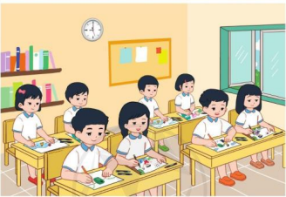  - HS trưng bày tranh.  - HS thực hiện.  - Chia sẻ thông điệp gửi gắm qua các bức tranh đã vẽ.  - HS lắng nghe.  - HS theo dõi.  - HS hoàn thiện Phiếu tự đánh giá và trình bày.  - HS lắng nghe.  - HS nghe kể bài: Bát chè xẻ đôi.  - HS tham gia kế chuyện
 | 4. Vận dụng.
 | - Em hãy nêu một số việc làm của mình để Phòng, chống ô nhiễm môi trường?  - GV cùng HS nhận xét, tuyên dương.  - Nhận xét sau tiết dạy, dặn dò về nhà. | - HS nêu ý kiến.  - HS lắng nghe.  - HS theo dõi.
IV. ĐIỀU CHỈNH SAU BÀI DẠY:

